Diseño de la arquitectura de un Sistema de Gestión Académica (SGA) mediante Google AI Studio

ARQUITECTURA DE SOFTWARE
Código: 54451

Presentado por:
Yessica Alejandra Carrascal

Docente:
Alexander Calderón Martínez

Corporación Unificada Nacional de Educación Superior (CUN)
Educación Virtual
Noviembre de 2026
Tabla de contenido
1. Introducción y descripción del problema 4
2. Objetivos 5
2.1 Objetivo general 5
2.2 Objetivos específicos 5
3. Alcance, actores, supuestos y restricciones 6
3.1 Alcance 6
3.2 Actores 6
3.3 Supuestos 7
3.4 Restricciones 7
3.5 Reglas de negocio 8
4. Listado y análisis de requerimientos 9
4.1 Requerimientos funcionales 9
4.2 Requerimientos no funcionales 10
5. Descripción y justificación de la arquitectura seleccionada 12
5.1 Estilo seleccionado: monolito modular con capas internas 12
5.2 Comparación de alternativas 12
5.3 Justificación 13
5.4 Tecnologías de referencia 14
6. Modelo del sistema 15
6.1 Modelo de casos de uso 16
6.2 Modelo de componentes (vista lógica) 19
6.3 Modelo de despliegue 22
6.4 Modelo de datos conceptual 25
6.5 Vista de secuencia: matrícula de un estudiante 26
7. Matriz de trazabilidad de requerimientos 28
8. Decisiones arquitectónicas, atributos de calidad y análisis de riesgos 32
8.1 Decisiones arquitectónicas (ADR) 32
8.2 Escenarios de atributos de calidad 36
8.3 Análisis de riesgos 37
8.4 Decisiones que requieren validación adicional 39
9. Validación de la propuesta 39
10. Evidencias del uso de Google AI Studio 40
10.1 Configuración y método 40
10.2 Análisis crítico: aceptado, modificado y descartado 41
11. Video de socialización y repositorio 45
12. Conclusiones y recomendaciones 46
12.1 Conclusiones 46
12.2 Recomendaciones 46
13. Referencias 47
Anexo A. Capturas de Google AI Studio 49
A.1 Prompt 1: estilo arquitectónico 49
A.2 Prompt 2: componentes 51
A.3 Prompt 3: modelo de datos 55
A.4 Prompt 4: secuencia de matrícula 58
A.5 Prompt 5: despliegue y riesgos 60

Introducción y descripción del problema
Una institución de educación superior administra hoy la información de estudiantes, docentes, programas, asignaturas, grupos, matrículas, calificaciones y horarios en archivos y aplicaciones independientes. Esta fragmentación produce tres problemas concretos: duplicidad de datos (un mismo estudiante existe en varios archivos con información distinta), demoras en la consulta (reunir el historial de un estudiante exige revisar varias fuentes) y falta de trazabilidad (no es posible saber quién modificó una nota o una matrícula, ni cuándo).
Este informe propone la arquitectura de software de un Sistema de Gestión Académica (SGA) web que centralice esa información de forma segura, mantenible, escalable y accesible desde navegadores. Como lo establece la actividad, el objetivo no es implementar el sistema completo sino producir una arquitectura sustentada en los requerimientos, con modelos verificables y decisiones justificadas. Google AI Studio se utilizó como herramienta de apoyo: sus propuestas se contrastaron con los requerimientos y se aceptaron, modificaron o descartaron de forma explícita (sección 11).
Alcance de lo entregado. Todo lo descrito en este documento es una propuesta de diseño: no se implementó código ni se ejecutaron pruebas. Los métodos de verificación de la matriz de trazabilidad son los que se aplicarían en una fase de construcción.

2. Objetivos

2.1 Objetivo general
Diseñar y modelar la arquitectura de software de un Sistema de Gestión Académica web que satisfaga los requerimientos funcionales y no funcionales planteados, justificando el estilo arquitectónico seleccionado y utilizando Google AI Studio de forma crítica como herramienta de apoyo.

2.2 Objetivos específicos
- Analizar y clasificar los requerimientos funcionales y no funcionales, e identificar actores, supuestos, restricciones y reglas de negocio.
- Seleccionar y justificar un estilo arquitectónico pertinente frente al tamaño, la complejidad y los atributos de calidad del sistema.
- Representar el sistema mediante modelos de casos de uso, componentes, despliegue, datos conceptual y secuencia.
- Relacionar cada requerimiento con los componentes que lo satisfacen y con un método de verificación (matriz de trazabilidad).
- Identificar riesgos, puntos únicos de falla y límites de escalabilidad, y documentar las decisiones arquitectónicas.
- Evaluar críticamente las respuestas de Google AI Studio y documentar qué se aceptó, modificó o descartó.

3. Alcance, actores, supuestos y restricciones

3.1 Alcance
Incluido: autenticación y roles; gestión de estudiantes, docentes, programas, planes de estudio, asignaturas, periodos, grupos y horarios; matrícula con control de cupos y duplicados; registro y publicación de calificaciones; consulta de resultados; reportes básicos con filtros; búsqueda; auditoría; API REST documentada; despliegue en la nube con respaldos.
Excluido (trabajo futuro): prerrequisitos y correquisitos, límite de créditos, cálculo de promedios y definitivas, certificados con firma digital, actas de grado, pagos, integración real con otras plataformas, restablecimiento de contraseña por correo y migración de los archivos actuales.

3.2 Actores
Tabla 1. Actores del SGA
Actor | Tipo | Responsabilidades principales
Administrador | Principal | Gestiona usuarios, roles, estudiantes y docentes; consulta la auditoría; puede ejecutar las funciones del coordinador.
Coordinador académico | Principal | Gestiona programas, planes, asignaturas, periodos, grupos y horarios; matricula estudiantes; genera reportes.
Docente | Principal | Registra, actualiza y publica las calificaciones de sus grupos; consulta sus grupos y horarios.
Estudiante | Principal | Consulta sus asignaturas matriculadas, su horario y sus calificaciones publicadas.
Plataformas institucionales | Externo (futuro) | Consumirían la API REST documentada (RNF-08).

3.3 Supuestos
- S-01. La matrícula la registran el coordinador o el administrador; el estudiante no se automatricula en esta versión.
- S-02. Una calificación solo es visible para el estudiante cuando el docente la marca como publicada.
- S-03. El sistema se aloja en un proveedor de nube pública; se usa AWS como referencia, aunque el diseño es trasladable a Azure o Google Cloud.
- S-04. Se usa la escala de calificación 0,0 a 5,0, habitual en Colombia.
- S-05. El escenario de referencia es de 300 usuarios concurrentes, con picos durante la semana de matrículas.
- S-06. Para esta entrega no se migran los datos de los archivos y aplicaciones actuales.

3.4 Restricciones
- R-01. Aplicación web, accesible desde navegadores recientes en computadores y móviles (RNF-06, RNF-12).
- R-02. HTTPS obligatorio y contraseñas almacenadas con hash, nunca en texto plano (RNF-01).
- R-03. 95 % de las consultas comunes en 3 segundos o menos con 300 usuarios concurrentes (RNF-02).
- R-04. Disponibilidad mensual objetivo de al menos 99,5 %, es decir, unas 3,6 horas de indisponibilidad al mes como máximo (RNF-03).
- R-05. Interfaces documentadas, preferiblemente API REST (RNF-08).
- R-06. Tratamiento de datos personales conforme a la Ley 1581 de 2012 de protección de datos personales (RNF-11).

3.5 Reglas de negocio
Tabla 2. Reglas de negocio
ID | Regla | Requerimientos
RN-01 | No se matricula a un estudiante si el grupo no tiene cupo disponible. | RF-07, RNF-07
RN-02 | Un estudiante no puede tener dos matrículas activas en la misma asignatura y periodo. | RF-07, RNF-07
RN-03 | Un docente solo registra calificaciones de los estudiantes matriculados en sus propios grupos. | RF-08, RNF-11
RN-04 | Las calificaciones solo se modifican mientras el periodo académico esté abierto. | RF-08, RNF-07
RN-05 | Los registros no se eliminan físicamente: se desactivan para conservar el historial. | RF-03, RF-04, RNF-10
RN-06 | Todo inicio de sesión, cambio de rol, matrícula y modificación de calificación queda auditado. | RF-12
RN-07 | El estudiante solo ve sus propios datos; el docente, solo los de sus grupos. | RNF-11

4. Listado y análisis de requerimientos

4.1 Requerimientos funcionales
Los doce requerimientos funcionales se agruparon por área para facilitar su asignación a módulos:
Tabla 3. Requerimientos funcionales agrupados
Área | ID | Requerimiento | Análisis
Seguridad y acceso | RF-01 | Autenticación | Credenciales individuales; sesión con token JWT de corta duración.
 | RF-02 | Roles y permisos | Mínimo 4 roles; un usuario puede tener varios (relación M:N).
 | RF-12 | Auditoría | Usuario, fecha, acción y registro afectado; bitácora que no se puede modificar.
Personas | RF-03 | Gestión de estudiantes | Registrar, consultar, actualizar y desactivar (RN-05).
 | RF-04 | Gestión de docentes | Igual que RF-03, para docentes.
Gestión académica | RF-05 | Programas y asignaturas | Incluye plan de estudios con semestre o nivel.
 | RF-06 | Grupos y periodos | Cupos, docente, horarios y aula o enlace virtual.
Procesos críticos | RF-07 | Matrícula académica | Exige consistencia ante concurrencia (RN-01, RN-02).
 | RF-08 | Registro de calificaciones | Restringido por grupo y periodo (RN-03, RN-04).
Consulta | RF-09 | Consulta de resultados | Solo calificaciones publicadas (S-02).
 | RF-10 | Reportes | Filtros por periodo y programa; consultas de solo lectura.
 | RF-11 | Búsqueda y filtros | Por identificador, nombre, programa, periodo o estado, con paginación.

4.2 Requerimientos no funcionales
Los requerimientos no funcionales corresponden a atributos de calidad del modelo ISO/IEC 25010. Los más determinantes para la arquitectura (los que más influyen en la elección del estilo) se marcan como alta prioridad:
Tabla 4. Requerimientos no funcionales y su impacto arquitectónico
ID | Atributo | Prioridad | Impacto en la arquitectura
RNF-01 | Seguridad | Alta | TLS, hash BCrypt, JWT y RBAC en un filtro central.
RNF-02 | Rendimiento | Alta | Llamadas en memoria, caché, réplica para reportes, pool de conexiones.
RNF-03 | Disponibilidad | Alta | 2 o más instancias en 2 zonas, base de datos Multi-AZ.
RNF-04 | Escalabilidad | Media | Escalado horizontal de instancias sin estado; autoescalado.
RNF-05 | Mantenibilidad | Alta | Módulos por dominio, interfaces explícitas, sin ciclos.
RNF-06 | Usabilidad y accesibilidad | Media | SPA responsive; pautas WCAG 2.1 nivel AA.
RNF-07 | Integridad y consistencia | Alta | Transacciones ACID y bloqueo de fila en matrícula.
RNF-08 | Interoperabilidad | Media | API REST versionada con OpenAPI.
RNF-09 | Respaldo y recuperación | Alta | PITR, snapshots inmutables, simulacros de restauración.
RNF-10 | Trazabilidad | Media | Matriz de trazabilidad y registros de decisiones (sección 9).
RNF-11 | Privacidad | Alta | Filtrado de datos por rol y propietario; Ley 1581 de 2012.
RNF-12 | Compatibilidad | Baja | Navegadores recientes; diseño adaptable.

5. Descripción y justificación de la arquitectura seleccionada

5.1 Estilo seleccionado: monolito modular con capas internas
Se selecciona un monolito modular: una sola aplicación desplegable, organizada internamente en módulos por dominio de negocio (IAM, Gestión académica, Matrículas, Calificaciones, Reportes y Auditoría). Cada módulo es dueño de su lógica y de sus datos, se comunica con los demás solo a través de interfaces explícitas y se organiza por dentro en capas (API, aplicación, dominio y persistencia). Así se combinan la simplicidad operativa de un monolito con el bajo acoplamiento de una arquitectura modular.

5.2 Comparación de alternativas
Tabla 5. Comparación de estilos frente a los atributos de calidad del SGA
Criterio | Capas tradicional | Monolito modular (elegido) | Microservicios
Consistencia en matrícula y notas (RNF-07) | Alta: transacciones ACID | Alta: transacciones ACID locales | Baja: requiere patrón Saga y consistencia eventual
Rendimiento con 300 usuarios (RNF-02) | Bueno: llamadas en memoria | Bueno: llamadas en memoria | Menor: latencia de red entre servicios
Disponibilidad 99,5 % (RNF-03) | 2 réplicas + balanceador | 2 réplicas + balanceador | Exige orquestación y observabilidad distribuida
Mantenibilidad (RNF-05) | Riesgo de acoplamiento entre dominios | Alta: límites por módulo | Alta, con costo de red y versionado
Escalabilidad (RNF-04) | Horizontal completa | Horizontal; extraíble a servicios | Independiente por servicio
Costo y complejidad operativa | Muy bajo | Bajo | Muy alto para un equipo pequeño

5.3 Justificación
- Tamaño y carga. 300 usuarios concurrentes es una carga media-baja. Dos instancias de una aplicación Spring Boot con un pool de conexiones y caché pueden atenderla, aunque esta afirmación debe validarse con una prueba de carga (sección 9). Los microservicios añadirían latencia de red sin beneficio a esta escala.
- Consistencia. Matrícula y calificaciones exigen que la validación del cupo, la inserción y la auditoría ocurran de forma atómica. En un monolito modular basta una transacción ACID de PostgreSQL; en microservicios se requeriría una transacción distribuida.
- Mantenibilidad. A diferencia de las capas tradicionales, que organizan el código solo por tipo técnico (controladores, servicios, repositorios), los módulos por dominio impiden que, por ejemplo, Reportes modifique tablas de Calificaciones.
- Evolución. Si en el futuro un módulo (por ejemplo, Matrículas) necesita escalar por separado, sus límites claros permiten extraerlo como servicio sin reescribir el resto.
- Criterio propio frente a la IA. Google AI Studio también recomendó el monolito modular, pero la decisión se sustenta en el análisis anterior y no en la sugerencia. Además, se corrigió su planteamiento de que capas y monolito modular son excluyentes: en esta propuesta se combinan.

5.4 Tecnologías de referencia
Tabla 6. Tecnologías propuestas
Capa | Tecnología | Motivo
Presentación | React (SPA) servida desde CDN | Interfaz responsive y accesible; contenido estático cacheable.
Backend | Java 21 + Spring Boot (Spring Security, Spring Data JPA) | Soporte maduro de transacciones, seguridad y modularidad.
API | REST /api/v1 + OpenAPI 3 (Swagger) | Interoperabilidad y documentación (RNF-08).
Datos | PostgreSQL 16 (esquema por módulo) | ACID, bloqueos de fila, réplicas, recuperación a un punto en el tiempo (PITR).
Caché | Redis | Caché del catálogo académico y lista de revocación de tokens.
Infraestructura | AWS: CloudFront, WAF, ALB, ECS Fargate, RDS, S3, Secrets Manager, CloudWatch | Servicios administrados que reducen la carga operativa.
Entrega | GitHub Actions + contenedores Docker | Integración y despliegue continuos.

6. Modelo del sistema
Los diagramas se elaboraron en PlantUML. Sus archivos fuente (.puml) y las imágenes exportadas se encuentran en la carpeta diagramas/ del repositorio, de modo que puedan verificarse y modificarse. Los nombres de módulos, entidades e interfaces son los mismos en todos los modelos.

6.1 Modelo de casos de uso
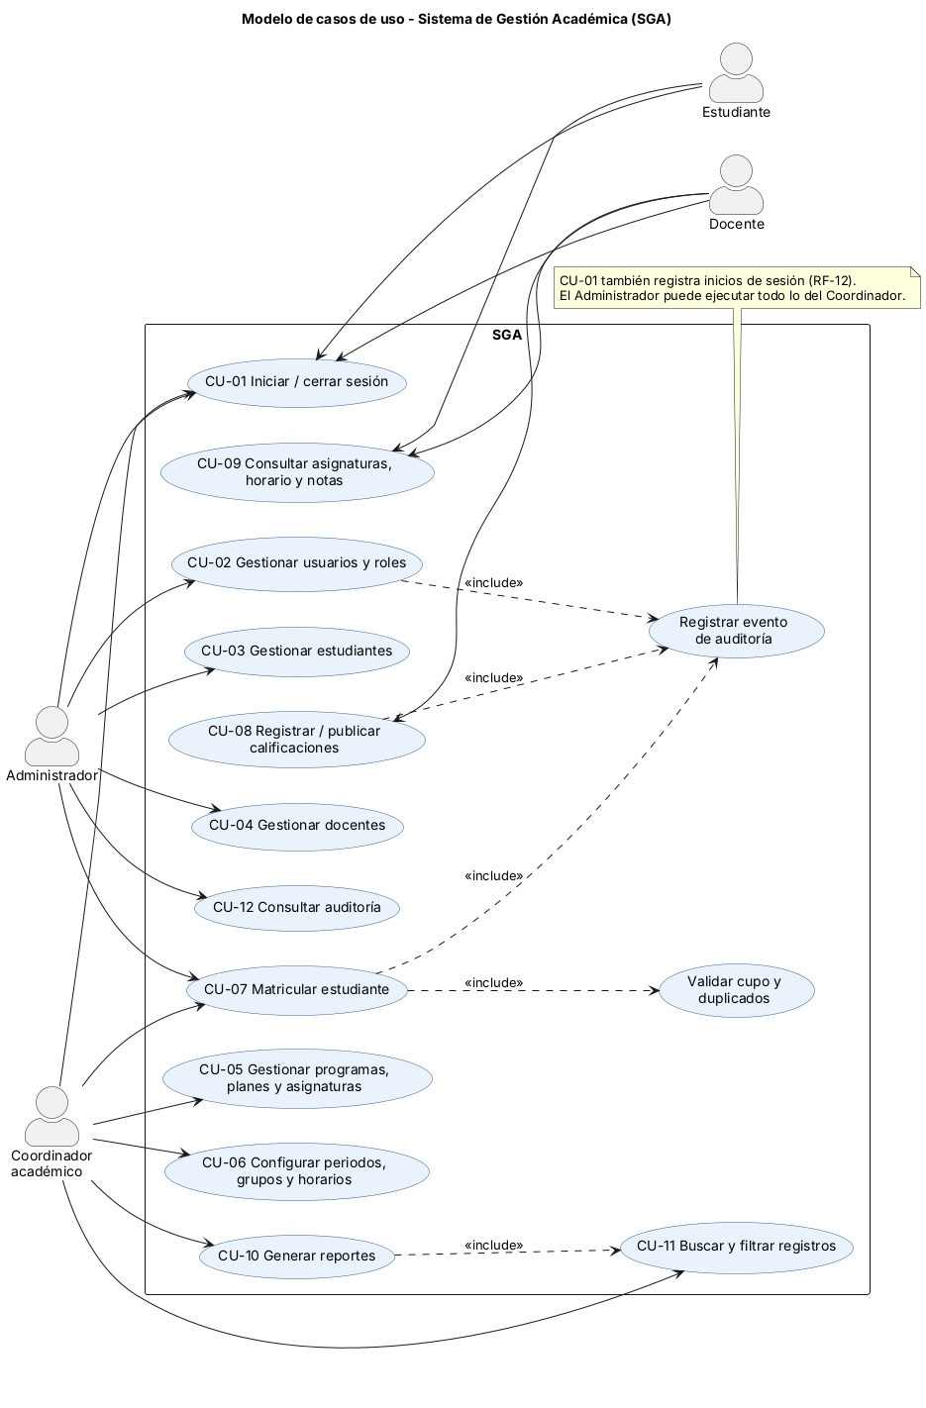
Figura 1. Modelo de casos de uso del SGA.
Tabla 7. Descripción de los casos de uso principales
Caso de uso | Actor | Descripción | RF
CU-01 Iniciar / cerrar sesión | Todos | El usuario ingresa correo y contraseña; el sistema valida el hash, emite un token y audita el evento. | RF-01, RF-12
CU-02 Gestionar usuarios y roles | Administrador | Crea usuarios, asigna o retira roles; cada cambio de rol se audita. | RF-02, RF-12
CU-03 / CU-04 Gestionar estudiantes y docentes | Administrador | Registra, consulta, actualiza y desactiva registros. | RF-03, RF-04
CU-05 Gestionar programas, planes y asignaturas | Coordinador | Crea programas y asignaturas (código, nombre, créditos) y su ubicación por semestre. | RF-05
CU-06 Configurar periodos, grupos y horarios | Coordinador | Define periodos, grupos, cupos, docente asignado, horario y aula o enlace. | RF-06
CU-07 Matricular estudiante | Coordinador / Admin. | Inscribe a un estudiante en un grupo; incluye validar cupo y duplicados, y auditar. | RF-07, RF-12
CU-08 Registrar / publicar calificaciones | Docente | Registra o actualiza notas de sus grupos con el periodo abierto y las publica. | RF-08, RF-12
CU-09 Consultar asignaturas, horario y notas | Estudiante / Docente | El estudiante ve sus materias, su horario y sus notas publicadas. | RF-09
CU-10 Generar reportes | Coordinador | Reportes de matriculados, grupos, asignaturas y resultados por periodo y programa. | RF-10
CU-11 Buscar y filtrar | Usuarios autorizados | Búsqueda por identificador, nombre, programa, periodo o estado. | RF-11
CU-12 Consultar auditoría | Administrador | Consulta la bitácora con filtros por usuario, fecha y acción. | RF-12

6.2 Modelo de componentes (vista lógica)
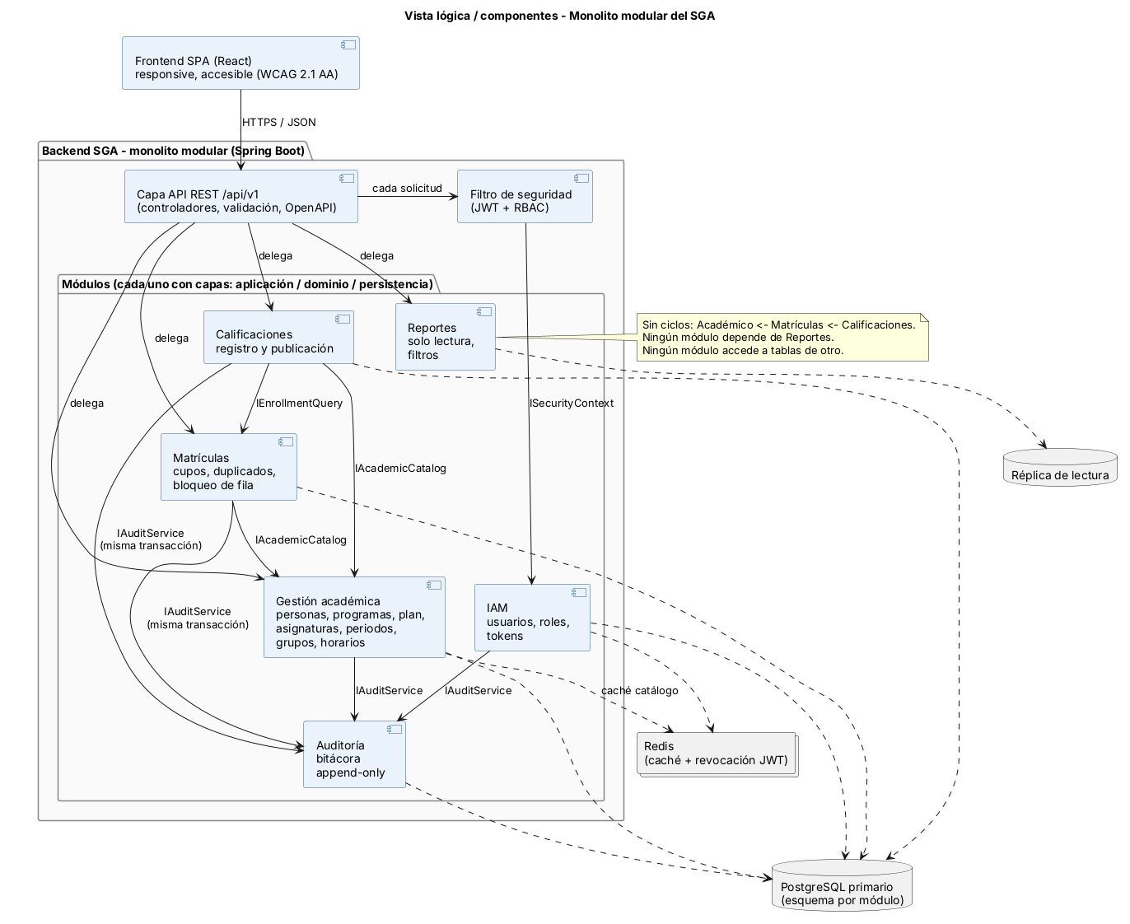
Figura 2. Vista lógica del monolito modular: módulos, interfaces y dependencias.
Tabla 8. Responsabilidades e interfaces de los módulos
Módulo | Responsabilidad | Interfaz REST (ejemplos) | Interfaz interna | Depende de
IAM (autenticación y autorización) | Credenciales con BCrypt, emisión y revocación de JWT, usuarios y roles (RBAC). | POST /auth/login, POST /auth/logout, GET/POST /users, PUT /users/{id}/roles | ISecurityContext | Auditoría
Gestión académica | Estudiantes, docentes, programas, planes, asignaturas, periodos, grupos y horarios. | CRUD /students, /teachers, /programs, /subjects, /periods, /groups | IAcademicCatalog | Auditoría
Matrículas | Inscripción con bloqueo de fila, cupos y control de duplicados. | POST /enrollments, PATCH /enrollments/{id}/withdraw, GET /groups/{id}/roster | IEnrollmentQuery | Gestión académica, Auditoría
Calificaciones | Registro, actualización y publicación de notas según RN-03 y RN-04. | PUT /groups/{id}/grades, POST /groups/{id}/grades/publish, GET /me/grades | - | Matrículas, Gestión académica, Auditoría
Reportes | Consultas de solo lectura con filtros por periodo y programa. | GET /reports/enrollments?periodo=&programa= | - | Réplica de lectura
Auditoría | Bitácora append-only: quién, cuándo, qué acción, qué registro, valor anterior y nuevo. | GET /audit/logs?usuario=&accion=&desde= | IAuditService | Ninguno

Reglas de dependencia. (1) Las dependencias entre módulos van en un solo sentido: Gestión académica, luego Matrículas y luego Calificaciones, sin ciclos. (2) Ningún módulo lee ni escribe tablas de otro: solo usa su interfaz. (3) La autorización se aplica de forma centralizada en el filtro de seguridad antes de llegar a los controladores. (4) Todas las rutas comparten el prefijo /api/v1 y los listados admiten parámetros de búsqueda, filtro y paginación (RF-11).

6.3 Modelo de despliegue
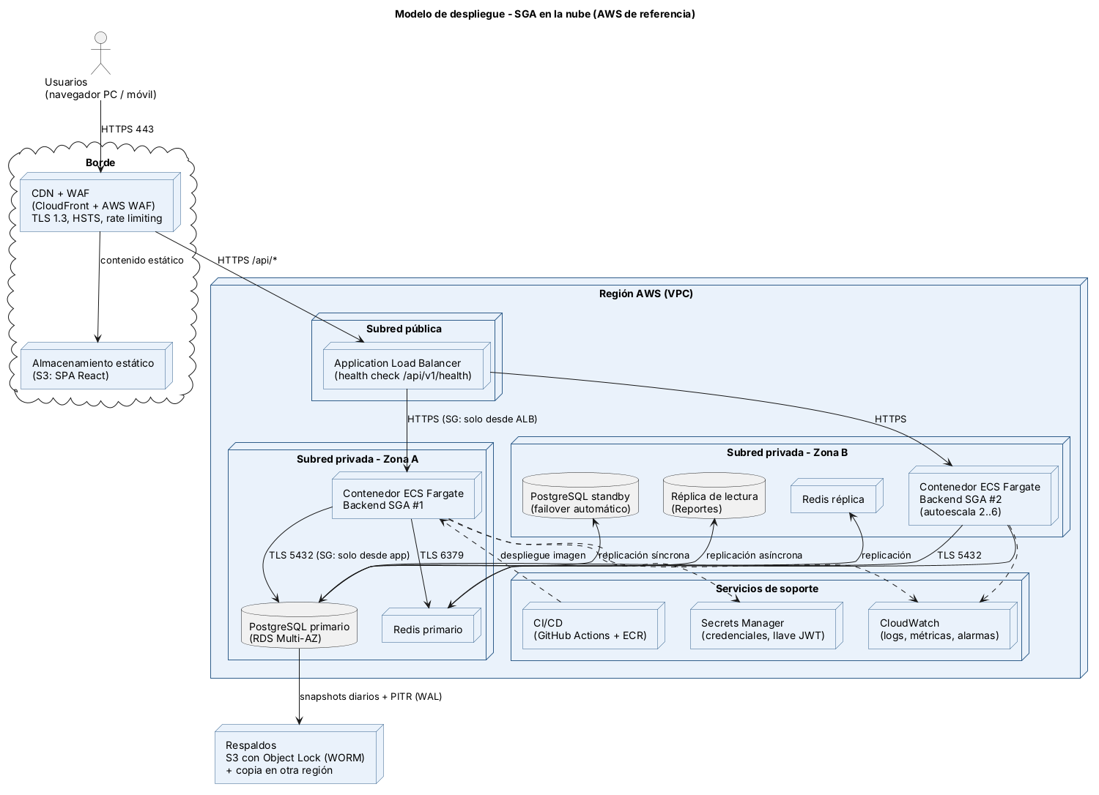
Figura 3. Modelo de despliegue en AWS con dos zonas de disponibilidad.
Tabla 9. Nodos, canales y controles de seguridad
Nodo / canal | Función | Controles de seguridad
CDN + WAF | Entrega la SPA y enruta /api al balanceador. | TLS 1.3, HSTS, reglas OWASP, protección DDoS, límite de 5 intentos de login por minuto por IP.
Application Load Balancer | Reparte el tráfico entre instancias; retira las que no superan el health check. | Solo HTTPS; único punto de entrada a la red privada.
Backend (ECS Fargate) x 2..6 | Ejecuta el monolito modular sin estado, en dos zonas; autoescala con CPU > 70 %. | Subred privada sin IP pública; el security group solo acepta tráfico del ALB.
PostgreSQL RDS Multi-AZ | Base transaccional con standby síncrono y failover automático. | Cifrado en reposo y en tránsito; acepta conexiones solo desde el backend; usuario de auditoría sin UPDATE ni DELETE.
Réplica de lectura | Atiende el módulo de Reportes para no cargar la base primaria. | Solo lectura.
Redis | Caché de catálogo y lista de revocación de tokens. | Subred privada, TLS.
Secrets Manager | Credenciales de base de datos y llave de firma JWT. | Ninguna credencial en el código ni en el repositorio.
CloudWatch | Logs, métricas (p95, errores, disponibilidad) y alarmas. | Logs sin contraseñas ni datos sensibles.
Respaldos S3 | Snapshots diarios y copia en otra región. | Object Lock (WORM) contra borrado o ransomware.

Respaldo y recuperación (RNF-09). (1) Recuperación a un punto en el tiempo (PITR) con retención de 14 días; pérdida máxima de datos objetivo (RPO) de 5 minutos. (2) Snapshot diario inmutable, copiado a una segunda región. (3) Ante la caída de una zona, failover automático de la base de datos en menos de 2 minutos; tiempo de recuperación objetivo (RTO) de 15 minutos. (4) Procedimiento de restauración: restaurar el snapshot o el punto en el tiempo en una instancia nueva, verificar la integridad (conteo de registros y consistencia de cupos contra matrículas), apuntar el backend a la nueva instancia mediante Secrets Manager y registrar el incidente. (5) Simulacro trimestral de restauración para comprobar que los objetivos RPO y RTO se cumplen.

6.4 Modelo de datos conceptual
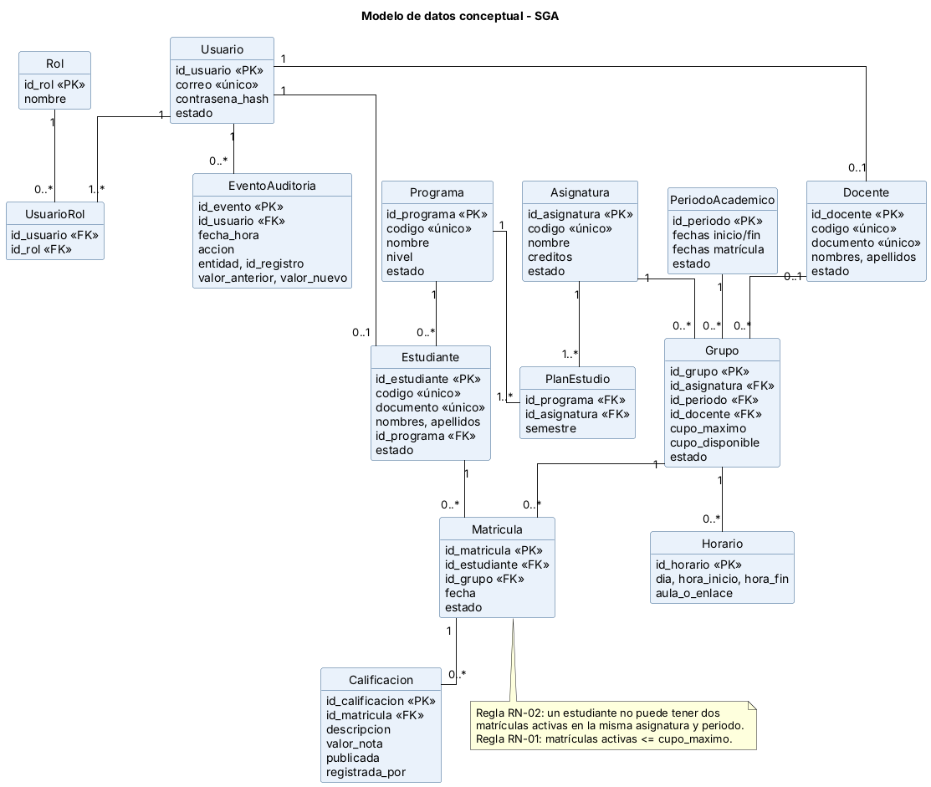
Figura 4. Modelo de datos conceptual con cardinalidades.
Tabla 10. Cardinalidades principales
Relación | Cardinalidad | Significado
Usuario - Rol (vía UsuarioRol) | M : N | Un usuario tiene uno o más roles; un rol lo tienen muchos usuarios.
Usuario - Estudiante / Docente | 1 : 0..1 | Un usuario puede tener perfil de estudiante, de docente, o ninguno (administrador).
Programa - Estudiante | 1 : 0..* | Un estudiante pertenece a un programa.
Programa - Asignatura (vía PlanEstudio) | M : N | El plan ubica cada asignatura en un semestre; una asignatura puede estar en varios programas.
Asignatura / Periodo - Grupo | 1 : 0..* | Cada grupo es de una asignatura en un periodo.
Docente - Grupo | 0..1 : 0..* | Un grupo tiene a lo sumo un docente (puede no tenerlo mientras se planea).
Grupo - Horario | 1 : 0..* | Un grupo tiene varias franjas (día, hora, aula o enlace).
Estudiante / Grupo - Matrícula | 1 : 0..* | La matrícula une a un estudiante con un grupo.
Matrícula - Calificación | 1 : 0..* | Una matrícula acumula varias notas (parciales, final).
Usuario - EventoAuditoria | 1 : 0..* | Cada evento identifica al usuario que lo produjo.

6.5 Vista de secuencia: matrícula de un estudiante
Se modela la matrícula porque es el proceso con mayor riesgo de inconsistencia: muchos usuarios compiten por pocos cupos en una ventana corta de tiempo.
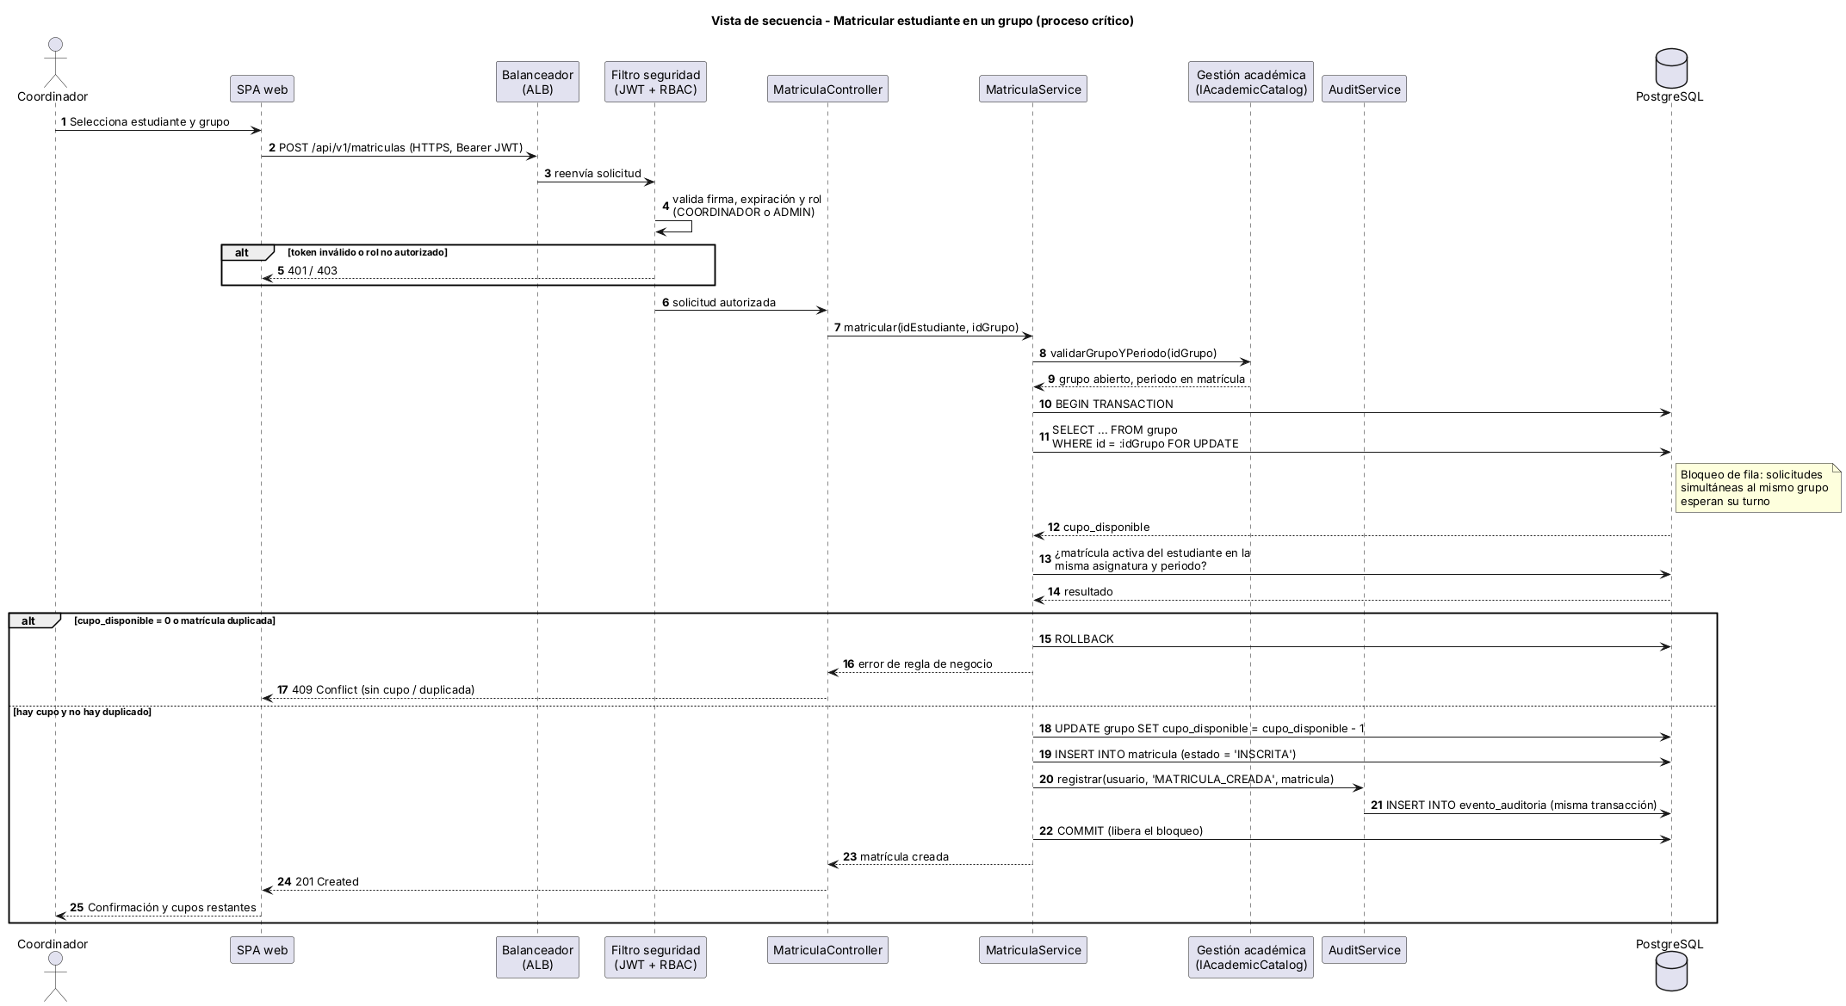
Figura 5. Secuencia del proceso de matrícula con control de concurrencia.
Puntos clave del flujo:
- Validaciones fuera de la transacción (pasos 8-9). Se verifica que el grupo esté abierto y el periodo en fechas de matrícula antes de bloquear, para que el bloqueo dure lo mínimo.
- Bloqueo de fila (paso 11). SELECT ... FOR UPDATE sobre el grupo hace que las solicitudes simultáneas al mismo grupo se atiendan de una en una: nunca se supera el cupo (RN-01).
- Duplicados (pasos 13-14). Se verifica la matrícula activa por asignatura y periodo, no solo por grupo (RN-02). Como segunda barrera, la base de datos tiene un índice único parcial sobre las matrículas activas.
- Atomicidad (pasos 18-22). La reducción del cupo, la matrícula y el evento de auditoría se confirman juntos o no se guarda ninguno.
- Respuestas HTTP. 201 si la matrícula se crea; 409 si no hay cupo o es duplicada; 401 o 403 si el token o el rol no son válidos.

7. Matriz de trazabilidad de requerimientos
La matriz relaciona cada requerimiento con los componentes, modelos y decisiones que lo satisfacen, y con el método propuesto para verificarlo. Los métodos se aplicarían en la fase de construcción, ya que en esta entrega no hubo implementación.
Tabla 11. Matriz de trazabilidad
Req. | Componentes | Modelos | Decisión | Verificación propuesta
RF-01 | IAM, filtro de seguridad | CU-01, componentes, secuencia (pasos 2-5) | DA-04 | Prueba de integración: login válido devuelve 200 con token; inválido, 401; logout revoca el token.
RF-02 | IAM (RBAC), UsuarioRol | CU-02, modelo de datos | DA-04 | Pruebas de autorización por rol: cada endpoint devuelve 403 al rol no permitido.
RF-03 | Gestión académica (personas) | CU-03, entidad Estudiante | DA-01 | Pruebas CRUD; desactivar cambia el estado sin borrar el registro.
RF-04 | Gestión académica (personas) | CU-04, entidad Docente | DA-01 | Pruebas CRUD equivalentes a RF-03.
RF-05 | Gestión académica | CU-05, Programa, PlanEstudio, Asignatura | DA-01 | Pruebas de API: código único, créditos y semestre obligatorios.
RF-06 | Gestión académica | CU-06, PeriodoAcademico, Grupo, Horario | DA-01 | Pruebas de API: crear grupo con cupo, docente, horario y aula o enlace.
RF-07 | Matrículas, PostgreSQL | CU-07, secuencia completa | DA-02 | Prueba de concurrencia: 50 solicitudes al último cupo dejan exactamente 1 matrícula; duplicado devuelve 409.
RF-08 | Calificaciones | CU-08, Calificacion | DA-02, DA-04 | Docente ajeno al grupo recibe 403; con el periodo cerrado, 409.
RF-09 | Calificaciones, Matrículas | CU-09 | DA-04 | El estudiante solo ve sus registros y solo notas con publicada = verdadero.
RF-10 | Reportes, réplica de lectura | CU-10, despliegue | DA-05 | Reporte filtrado por periodo y programa coincide con un conteo SQL de control.
RF-11 | Capa API (parámetros de consulta) | CU-11, componentes | DA-01 | Pruebas de búsqueda por identificador, nombre, programa, periodo y estado, con paginación.
RF-12 | Auditoría (IAuditService) | EventoAuditoria, secuencia (pasos 20-21) | DA-03 | Cada acción crítica genera exactamente un evento; UPDATE o DELETE sobre la bitácora son rechazados.
RNF-01 | CDN/WAF, ALB, IAM, Secrets Manager | Despliegue | DA-04 | Escaneo TLS (SSL Labs); revisión de que no hay contraseñas en texto plano; pruebas OWASP ZAP.
RNF-02 | Backend, Redis, réplica, PgBouncer | Despliegue, componentes | DA-01, DA-05 | Prueba de carga (k6 o JMeter): 300 usuarios virtuales, p95 de 3 s o menos.
RNF-03 | ALB, 2 zonas, RDS Multi-AZ | Despliegue | DA-06 | Monitoreo mensual en CloudWatch; prueba de caída de una instancia y de failover.
RNF-04 | ECS con autoescalado, instancias sin estado | Despliegue | DA-01, DA-06 | Prueba de estrés que dispare el escalado de 2 a 6 instancias.
RNF-05 | Módulos por dominio con capas | Componentes | DA-01 | Pruebas de arquitectura (ArchUnit) que fallen si hay ciclos o acceso a tablas de otro módulo; pruebas unitarias por módulo.
RNF-06 | Frontend SPA | - | - | Auditoría Lighthouse y axe (WCAG 2.1 AA); prueba de navegación solo con teclado.
RNF-07 | Matrículas, Calificaciones, PostgreSQL | Secuencia, modelo de datos | DA-02 | Pruebas de concurrencia y de fallos (interrumpir la transacción no deja datos parciales).
RNF-08 | Capa API REST + OpenAPI | Componentes | DA-01 | Especificación OpenAPI validada y publicada en /swagger-ui.
RNF-09 | RDS PITR, snapshots S3 WORM | Despliegue | DA-06 | Simulacro trimestral de restauración con medición de RPO y RTO.
RNF-10 | Este informe y el repositorio | Todos los modelos | DA-01 a DA-06 | Revisión de que cada RF y RNF aparece en esta matriz con al menos un componente.
RNF-11 | IAM (RBAC + propietario), API | CU-09, componentes | DA-04 | Pruebas: el estudiante A no puede consultar datos del estudiante B (403).
RNF-12 | Frontend SPA | - | - | Pruebas en Chrome, Edge, Firefox y Safari recientes, y en 3 tamaños de pantalla.

8. Decisiones arquitectónicas, atributos de calidad y análisis de riesgos

8.1 Decisiones arquitectónicas (ADR)

DA-01. Monolito modular con capas internas
Aspecto | Detalle
Contexto | El sistema debe ser mantenible y escalable, pero la carga es moderada y se trabaja con un equipo pequeño.
Decisión | Una sola aplicación desplegable, dividida en seis módulos por dominio con interfaces explícitas y sin dependencias circulares.
Alternativas descartadas | Microservicios (complejidad y costo excesivos; consistencia distribuida); capas tradicionales (acoplamiento entre dominios).
Consecuencias | Despliegue y operación simples, y transacciones locales. A cambio, todo el sistema escala junto; se mitiga dejando los módulos listos para extraerse.
Requerimientos | RNF-02, RNF-04, RNF-05

DA-02. Transacción ACID con bloqueo de fila en matrícula
Aspecto | Detalle
Contexto | Varios coordinadores pueden matricular al mismo tiempo en el mismo grupo; no se puede superar el cupo ni duplicar matrículas.
Decisión | SELECT ... FOR UPDATE sobre el grupo, validación de cupo y duplicado, inserción y auditoría en una sola transacción corta. Índice único parcial como segunda barrera.
Alternativas descartadas | Bloqueo optimista con reintentos (más complejo para el usuario en picos); consistencia eventual (permite sobrecupos temporales).
Consecuencias | Consistencia garantizada. A cambio, las solicitudes al mismo grupo esperan su turno; se mitiga con transacciones cortas y lock_timeout de 2 s.
Requerimientos | RF-07, RNF-07

DA-03. Auditoría síncrona, append-only y en la misma transacción
Aspecto | Detalle
Contexto | RF-12 exige registrar acciones críticas; un registro perdido rompe la trazabilidad.
Decisión | El evento de auditoría se inserta en la misma transacción que la operación. La tabla solo admite INSERT para el usuario de la aplicación.
Alternativas descartadas | Auditoría asíncrona por eventos (propuesta inicialmente por la IA): puede perder eventos si el sistema falla.
Consecuencias | Trazabilidad confiable y protegida contra manipulación. A cambio, cada operación crítica añade una inserción, un costo mínimo.
Requerimientos | RF-12, RNF-10

DA-04. JWT de corta duración con RBAC y control por propietario
Aspecto | Detalle
Contexto | Las instancias del backend deben ser intercambiables (sin sesión en memoria) y los datos deben filtrarse por rol y propietario.
Decisión | Access token de 15 minutos más refresh token; revocación en Redis; autorización centralizada por rol y verificación de propietario (el estudiante solo ve lo suyo; el docente, solo sus grupos).
Alternativas descartadas | Sesiones en servidor (exigen sesión compartida y complican el escalado).
Consecuencias | Escalado horizontal sencillo. A cambio, revocar un token requiere la lista en Redis.
Requerimientos | RF-01, RF-02, RNF-01, RNF-11

DA-05. Réplica de lectura para Reportes
Aspecto | Detalle
Contexto | Los reportes agregados pueden ser pesados y coincidir con la semana de matrículas.
Decisión | El módulo de Reportes consulta una réplica de lectura asíncrona de PostgreSQL.
Alternativas descartadas | Consultar la base primaria (compite con las matrículas).
Consecuencias | La base primaria queda protegida. A cambio, los reportes pueden tener segundos de retraso, aceptable para su uso.
Requerimientos | RF-10, RNF-02

DA-06. Despliegue en dos zonas con base Multi-AZ y respaldos inmutables
Aspecto | Detalle
Contexto | Se exige una disponibilidad del 99,5 % y la recuperación ante fallos.
Decisión | Mínimo 2 instancias en zonas distintas detrás de un balanceador; RDS Multi-AZ; PITR; snapshots WORM copiados a otra región; simulacros trimestrales.
Alternativas descartadas | Un solo servidor (es un punto único de falla).
Consecuencias | Tolera la caída de una instancia o de una zona. A cambio, el costo de infraestructura es mayor.
Requerimientos | RNF-03, RNF-04, RNF-09

8.2 Escenarios de atributos de calidad
Tabla 12. Escenarios de calidad
Atributo | Estímulo | Respuesta esperada | Medida
Rendimiento | 300 usuarios concurrentes consultan notas y horarios. | Atención desde caché y consultas indexadas. | p95 de 3 s o menos.
Disponibilidad | Falla una instancia o una zona completa. | El ALB retira la instancia; RDS hace failover. | Sin pérdida de servicio mayor a 2 min; 99,5 % mensual.
Integridad | 50 solicitudes simultáneas por el último cupo. | Solo una se confirma; las demás reciben 409. | 0 sobrecupos.
Seguridad | Un estudiante intenta consultar las notas de otro. | El control por propietario rechaza la solicitud y se registra. | 403 en el 100 % de los casos.
Mantenibilidad | Se agrega el módulo de prerrequisitos. | Nuevo módulo que usa IAcademicCatalog sin modificar los demás. | Cambios limitados a 1 módulo y su interfaz.
Recuperación | Se borran datos por error. | Restauración PITR al minuto anterior. | RPO de 5 min o menos; RTO de 15 min o menos.

8.3 Análisis de riesgos
Tabla 13. Riesgos, puntos únicos de falla y límites de escalabilidad
ID | Riesgo | Tipo | Prob. / Impacto | Mitigación
RG-01 | Caída de la base de datos primaria. | Punto único de falla | Baja / Alto | RDS Multi-AZ con failover automático; alarmas.
RG-02 | Contención de bloqueos en grupos muy demandados. | Límite de escalabilidad | Media / Medio | Transacción corta; lock_timeout de 2 s; aperturas escalonadas por programa.
RG-03 | Agotamiento del pool de conexiones al escalar a 6 instancias. | Límite de escalabilidad | Media / Alto | PgBouncer o RDS Proxy; límites de pool por instancia.
RG-04 | Ataque de fuerza bruta al login. | Seguridad | Alta / Medio | Rate limiting en WAF; bloqueo temporal de cuenta; CAPTCHA tras 3 fallos.
RG-05 | Manipulación de notas borrando el rastro. | Seguridad | Baja / Alto | Bitácora append-only; permisos mínimos; copia de eventos críticos en almacenamiento inmutable.
RG-06 | Exposición de datos personales (incluidos IP y user agent en logs). | Privacidad / legal | Media / Alto | RBAC con control por propietario; cifrado; minimización de datos y retención definida (Ley 1581 de 2012).
RG-07 | Caída completa de la región de nube. | Punto único de falla | Muy baja / Alto | Copia de respaldos en otra región; procedimiento documentado de restauración.
RG-08 | Costos de nube mayores a lo previsto. | Organizacional | Media / Medio | Alertas de presupuesto; autoescalado con mínimo de 2; revisión mensual.
RG-09 | La IA genera elementos incorrectos que se aceptan sin revisión. | Proceso | Alta / Medio | Contraste de cada respuesta con los requerimientos (sección 11).
RG-10 | El monolito crece y se degrada su modularidad. | Mantenibilidad | Media / Medio | Pruebas de arquitectura automáticas (ArchUnit) en el pipeline.

8.4 Decisiones que requieren validación adicional
- Que 2 instancias soporten 300 usuarios con p95 de 3 s o menos: requiere una prueba de carga.
- El tiempo de espera por bloqueo en el peor caso de la semana de matrículas: requiere una prueba de concurrencia con datos realistas.
- El proveedor de nube definitivo y su costo mensual: requiere una cotización y la aprobación de la institución.
- La política de retención de datos personales y de auditoría: requiere validación con el área jurídica de la institución.

9. Validación de la propuesta
Se revisó que los 24 requerimientos (12 RF y 12 RNF) aparecen en la matriz de trazabilidad con al menos un componente y un método de verificación, y que los nombres son consistentes entre modelos:
Verificación | Resultado
Cada RF tiene al menos un caso de uso y un componente. | Cumple (12/12).
Cada RNF tiene al menos un componente o decisión. | Cumple (12/12).
Las entidades del enunciado aparecen en el modelo de datos. | Cumple (10/10, más PlanEstudio, Horario, UsuarioRol y EventoAuditoria).
Los módulos del diagrama de componentes coinciden con los de la secuencia y el despliegue. | Cumple.
Al menos tres decisiones arquitectónicas justificadas. | Cumple (6 decisiones).
Dependencias entre módulos sin ciclos. | Cumple (corregido respecto a la propuesta de la IA).

10. Evidencias del uso de Google AI Studio

10.1 Configuración y método
Herramienta: Google AI Studio (aistudio.google.com), modelo Gemini 3.8 Flash, nivel de razonamiento medio, con la opción *Grounding with Google Search* activada. Todos los prompts se ejecutaron en una misma conversación ("Arquitectura para Sistema Académico") el 31 de octubre de 2026, entre la 1:41 p. m. y las 2:10 p. m.
Método: (1) se formularon cinco prompts, uno por entregable; (2) cada respuesta se leyó completa y se contrastó con los requerimientos RF y RNF, con las reglas de negocio y con las demás respuestas; (3) cada elemento se clasificó como aceptado, modificado o descartado, con su justificación. No se incluyeron datos personales reales ni credenciales en los prompts.
Tabla 14. Prompts utilizados
# | Prompt (resumen) | Entregable apoyado
1 | Actúa como arquitecto de software... ¿Qué estilo recomiendas (capas, monolito modular o microservicios)? Justifica comparando. | Sección 5
2 | Propón los módulos principales, su responsabilidad, interfaces y dependencias (autenticación, gestión académica, matrículas, calificaciones, reportes, auditoría). | Sección 6.2
3 | Propón un modelo de datos conceptual con Usuario, Rol, Estudiante, Docente, Programa, Asignatura, PeriodoAcadémico, Grupo, Matrícula y Calificación, con cardinalidades. | Sección 6.4
4 | Describe el diagrama de secuencia de matricular a un estudiante: participantes, mensajes, cupo, duplicados, concurrencia y auditoría. | Sección 6.5
5 | Propón un modelo de despliegue en la nube y lista riesgos, puntos únicos de falla y límites de escalabilidad, con su mitigación. | Secciones 6.3 y 8.3

10.2 Análisis crítico: aceptado, modificado y descartado

Prompt 1. Estilo arquitectónico
Clasificación | Elemento y justificación
Aceptado | Monolito modular; descarte de microservicios por sobreingeniería; escalado horizontal tras balanceador; auditoría en la misma transacción; BCrypt, RBAC, OpenAPI, PostgreSQL.
Modificado | Presentó capas y monolito modular como excluyentes: se combinan (módulos con capas internas).
Modificado | Auditoría "asíncrona/transaccional" es contradictorio: se define síncrona en la misma transacción (DA-03).
Modificado | "Redis para sesiones" contradice el uso de JWT: Redis solo como caché y lista de revocación.
Modificado | "API Gateway": no aplica a un solo servicio; se usa balanceador más filtro de seguridad.
Modificado | "Procesa miles de peticiones por segundo": afirmación sin evidencia; se valida con prueba de carga.
Descartado | Cálculo de promedios: no es un requerimiento.

Prompt 2. Componentes
Clasificación | Elemento y justificación
Aceptado | Seis módulos, endpoints /api/v1, interfaces internas, auditoría append-only y síncrona para operaciones críticas.
Modificado | Dependencia circular entre Matrículas y Calificaciones (prerrequisitos): se eliminan los ciclos.
Modificado | Login auditado de forma asíncrona: RF-12 lo exige, se registra de forma confiable.
Modificado | Faltaban la gestión de usuarios y roles (RF-02) y la búsqueda y filtros (RF-11): se agregaron.
Modificado | El estudiante se automatricula: se ajusta al supuesto S-01.
Descartado | Prerrequisitos, límite de créditos, promedios, certificados con firma digital, actas de grado, rectificación de notas y restablecimiento de contraseña: fuera de alcance.

Prompt 3. Modelo de datos
Clasificación | Elemento y justificación
Aceptado | Entidades y atributos base, claves únicas, borrado lógico, solo lectura al cerrar el periodo.
Modificado | Contradicción interna en Usuario-Rol (1:N en la tabla y M:N en el diagrama): se usa M:N.
Modificado | UNIQUE(estudiante, grupo) no evita dos grupos de la misma asignatura (RN-02): se valida por asignatura y periodo.
Modificado | Faltaban Horario (RF-06), PlanEstudio con semestre (RF-05), estado "publicada" (RF-09) y EventoAuditoria (RF-12).
Descartado | Regla de suma de porcentajes igual a 100 % y estado "Reprobada por fallas".

Prompt 4. Secuencia de matrícula
Clasificación | Elemento y justificación
Aceptado | Bloqueo FOR UPDATE, doble barrera contra duplicados, auditoría en la transacción, códigos 201 y 409.
Modificado | El diagrama Mermaid generado es ilegible a tamaño de documento e incluye validaciones descartadas: se rehízo en PlantUML.
Modificado | Abría la transacción antes de las validaciones, en contradicción con la mitigación del prompt 5: validaciones primero y transacción corta.
Modificado | Duplicado validado solo por grupo: se valida por asignatura y periodo.
Descartado | Validación de prerrequisitos y de cruce de horarios del estudiante.

Prompt 5. Despliegue y riesgos
Clasificación | Elemento y justificación
Aceptado | Dos zonas, ALB, contenedores con autoescalado, RDS Multi-AZ, réplica para reportes, subredes privadas, secretos, PITR, snapshots WORM, RPO y RTO, tabla de riesgos.
Modificado | "ECS / K8s": se elige ECS Fargate; Kubernetes es excesivo para este tamaño.
Modificado | RPO y RTO sin forma de verificarse: se agregan el procedimiento de restauración y simulacros.
Modificado | Faltaban el monitoreo, CI/CD y los riesgos de región, costos, privacidad (Ley 1581) y errores de la IA.
Descartado | Proof of Work en el login: basta con un CAPTCHA tras varios fallos.

Tabla 15. Resumen del análisis crítico
Prompt | Aceptados | Modificados | Descartados
1. Estilo | 1 grupo | 5 | 1
2. Componentes | 1 grupo | 4 | 1 grupo (7 funciones)
3. Datos | 1 grupo | 3 | 2
4. Secuencia | 1 grupo | 3 | 2
5. Despliegue | 1 grupo | 3 | 1

Lección principal: la IA acertó en el estilo general y en los mecanismos técnicos, pero tendió a agregar funcionalidades que nadie pidió, cometió contradicciones internas y entre respuestas, y omitió elementos que sí exigían los requerimientos (horarios, publicación de notas, gestión de roles, búsqueda). Ninguno de estos errores se habría detectado sin contrastar cada respuesta con los requerimientos.
Las capturas de pantalla de cada prompt y su respuesta se presentan en el Anexo A.

11. Video de socialización y repositorio
Video (YouTube): https://www.youtube.com/watch?v=6joazVZA6F4
Repositorio: https://github.com/Hiyess/sga-arquitectura
El repositorio contiene este informe, los archivos fuente de los diagramas (.puml) y sus imágenes, la matriz de trazabilidad, las evidencias de Google AI Studio y un README con la descripción de la arquitectura.

12. Conclusiones y recomendaciones

12.1 Conclusiones
- El monolito modular con capas internas es la opción más equilibrada para el SGA: cumple los requerimientos de consistencia, rendimiento y disponibilidad con una complejidad operativa baja, y conserva la posibilidad de evolucionar hacia servicios.
- La consistencia de matrícula y calificaciones se resuelve con transacciones ACID cortas, bloqueo de fila y auditoría en la misma transacción, sin recurrir a mecanismos distribuidos.
- La matriz de trazabilidad demuestra que los 24 requerimientos están cubiertos por al menos un componente y tienen un método de verificación concreto.
- Google AI Studio aceleró la exploración de alternativas, pero sus respuestas tuvieron errores, contradicciones y excesos de alcance. Su valor dependió de la verificación crítica realizada.

12.2 Recomendaciones
- Construir primero un prototipo de los módulos IAM y Matrículas y ejecutar las pruebas de carga y de concurrencia para validar las decisiones DA-01 y DA-02.
- Incorporar desde el inicio pruebas de arquitectura en el pipeline para preservar la modularidad.
- Definir con el área jurídica la política de tratamiento y retención de datos personales.
- En versiones futuras, evaluar la automatrícula del estudiante, los prerrequisitos y la integración con otras plataformas institucionales mediante la API.

13. Referencias
Amazon Web Services. (2024). AWS Well-Architected Framework. https://docs.aws.amazon.com/wellarchitected/latest/framework/welcome.html
Bass, L., Clements, P., & Kazman, R. (2021). Software architecture in practice (4.ª ed.). Addison-Wesley.
Congreso de la República de Colombia. (2012, 17 de octubre). Ley Estatutaria 1581 de 2012, por la cual se dictan disposiciones generales para la protección de datos personales. Diario Oficial No. 48.587.
Evans, E. (2003). Domain-driven design: Tackling complexity in the heart of software. Addison-Wesley.
Fielding, R. T. (2000). Architectural styles and the design of network-based software architectures [Tesis doctoral, University of California, Irvine].
Google. (2026). Google AI Studio [Herramienta de inteligencia artificial generativa, modelo Gemini 3.8 Flash]. https://aistudio.google.com
International Organization for Standardization. (2023). ISO/IEC 25010:2023. Systems and software engineering — Systems and software Quality Requirements and Evaluation (SQuaRE) — Product quality model. ISO.
Kruchten, P. (1995). The 4+1 view model of architecture. IEEE Software, 12(6), 42–50. https://doi.org/10.1109/52.469759
Newman, S. (2021). Building microservices: Designing fine-grained systems (2.ª ed.). O'Reilly Media.
OWASP Foundation. (2021). Application Security Verification Standard 4.0.3. https://owasp.org/www-project-application-security-verification-standard/
Richards, M., & Ford, N. (2020). Fundamentals of software architecture: An engineering approach. O'Reilly Media.
World Wide Web Consortium. (2018). Web Content Accessibility Guidelines (WCAG) 2.1. https://www.w3.org/TR/WCAG21/

Anexo A. Capturas de Google AI Studio
Capturas de la conversación en Google AI Studio. Se observan el prompt (User), la respuesta (Model), la hora, el modelo usado y la URL de la sesión.

A.1 Prompt 1: estilo arquitectónico
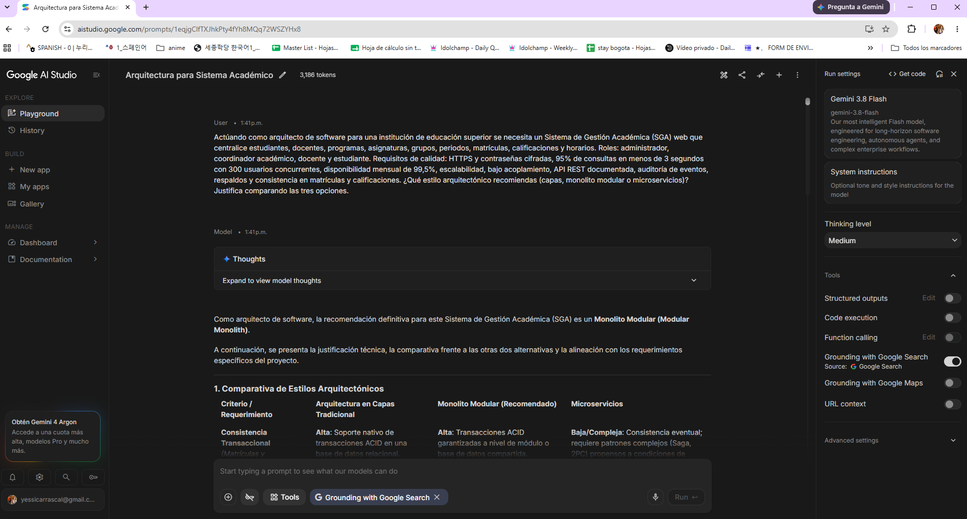
Figura 6. Prompt 1 (estilo arquitectónico), captura 1 de 5.
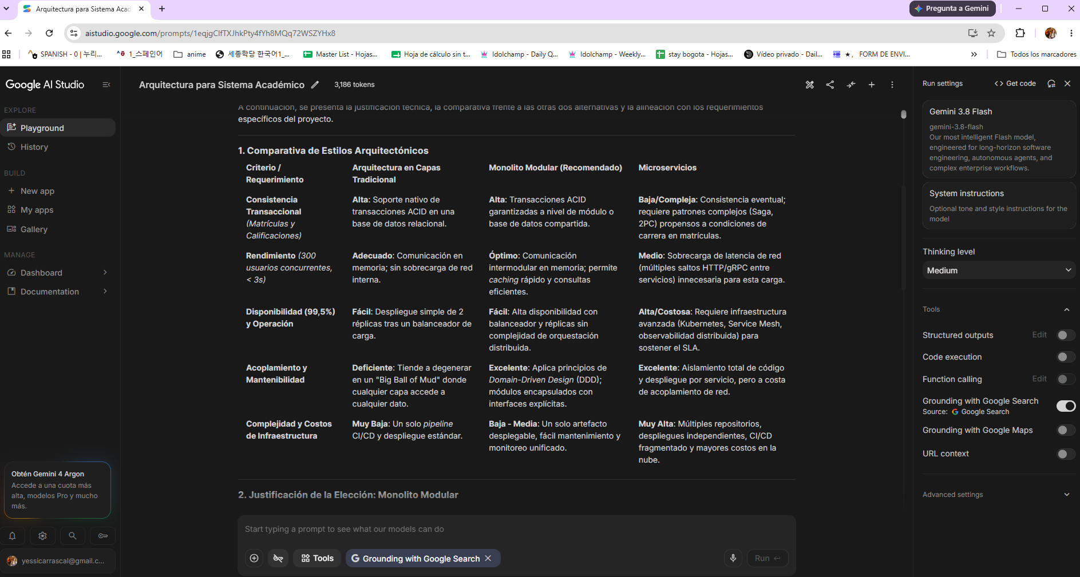
Figura 7. Prompt 1 (estilo arquitectónico), captura 2 de 5.
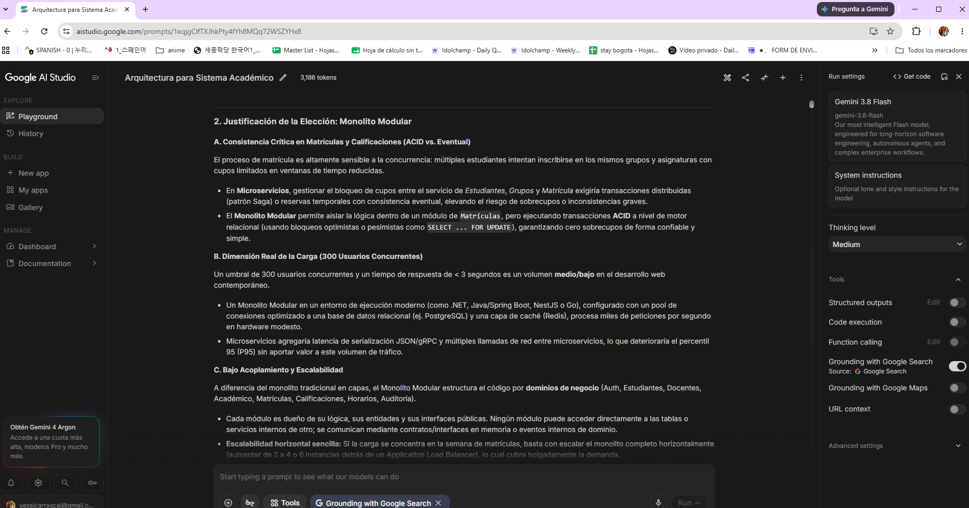
Figura 8. Prompt 1 (estilo arquitectónico), captura 3 de 5.
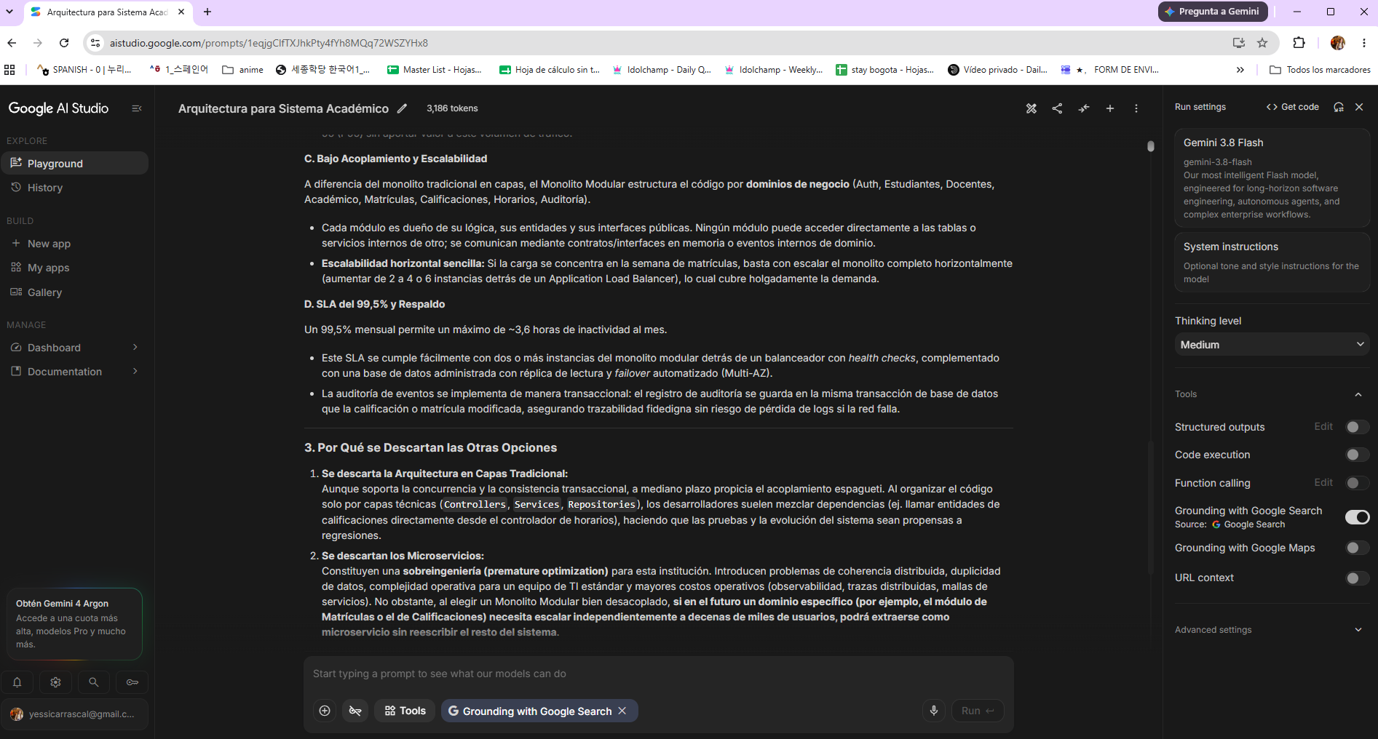
Figura 9. Prompt 1 (estilo arquitectónico), captura 4 de 5.
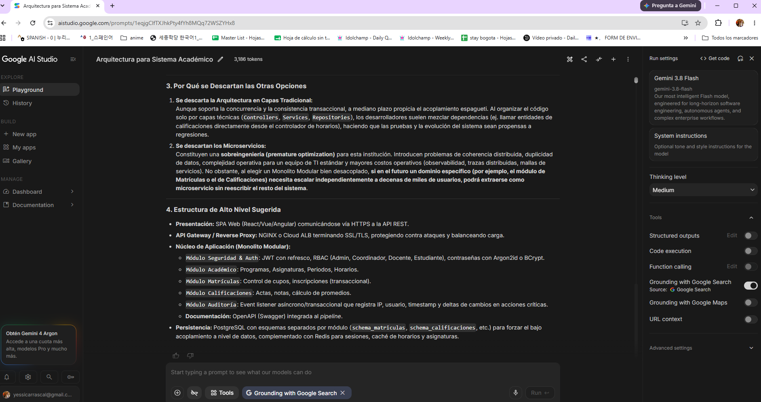
Figura 10. Prompt 1 (estilo arquitectónico), captura 5 de 5.

A.2 Prompt 2: componentes
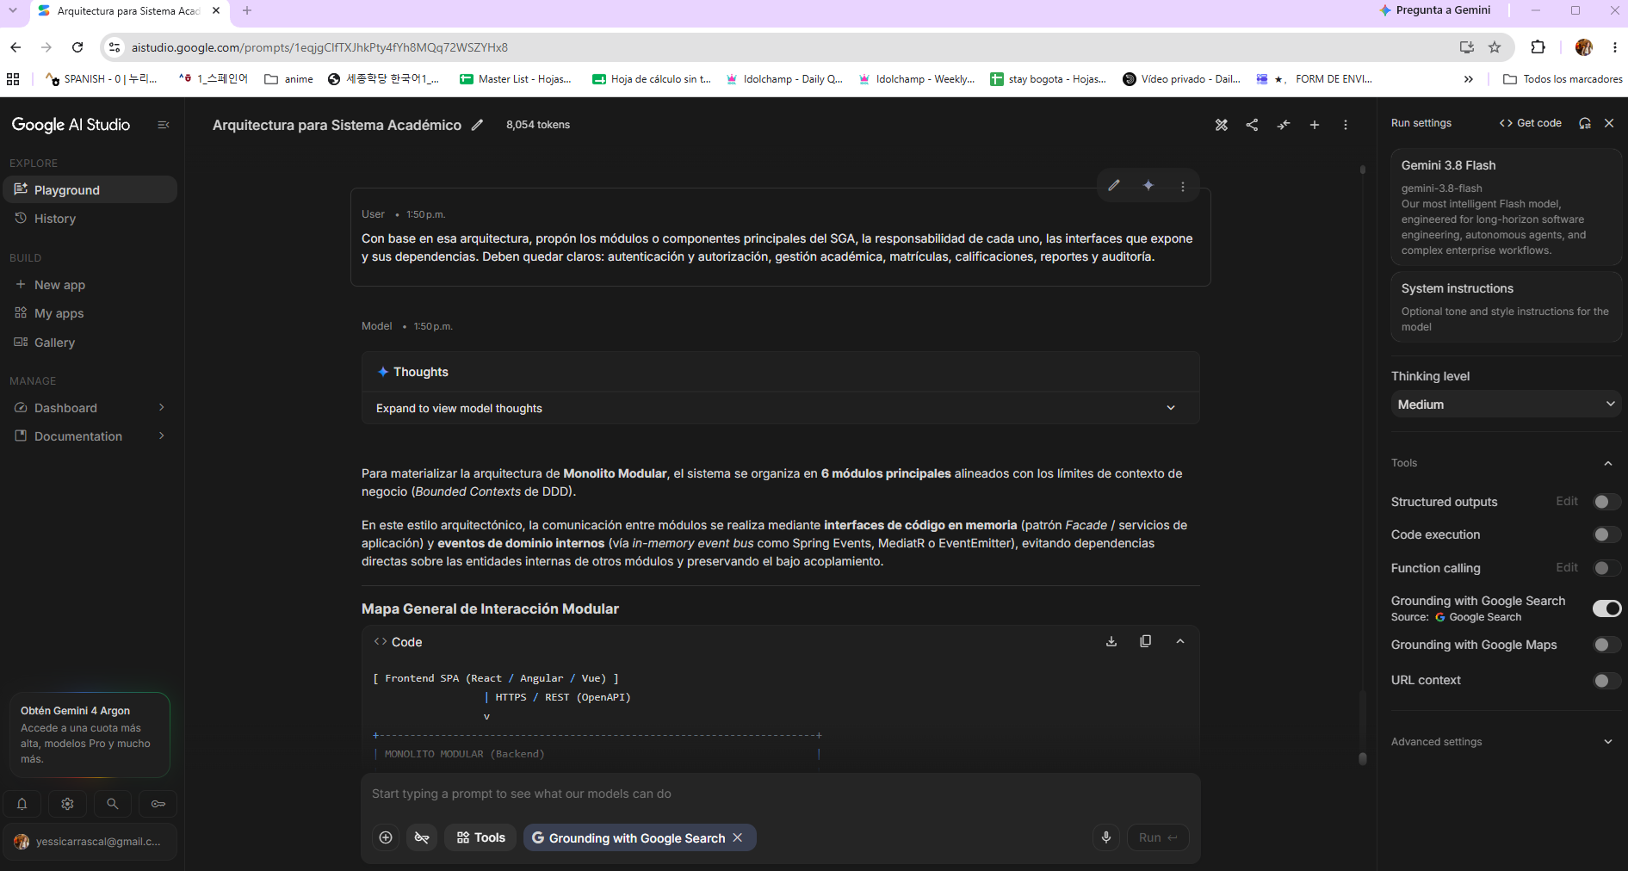
Figura 11. Prompt 2 (componentes), captura 1 de 8.
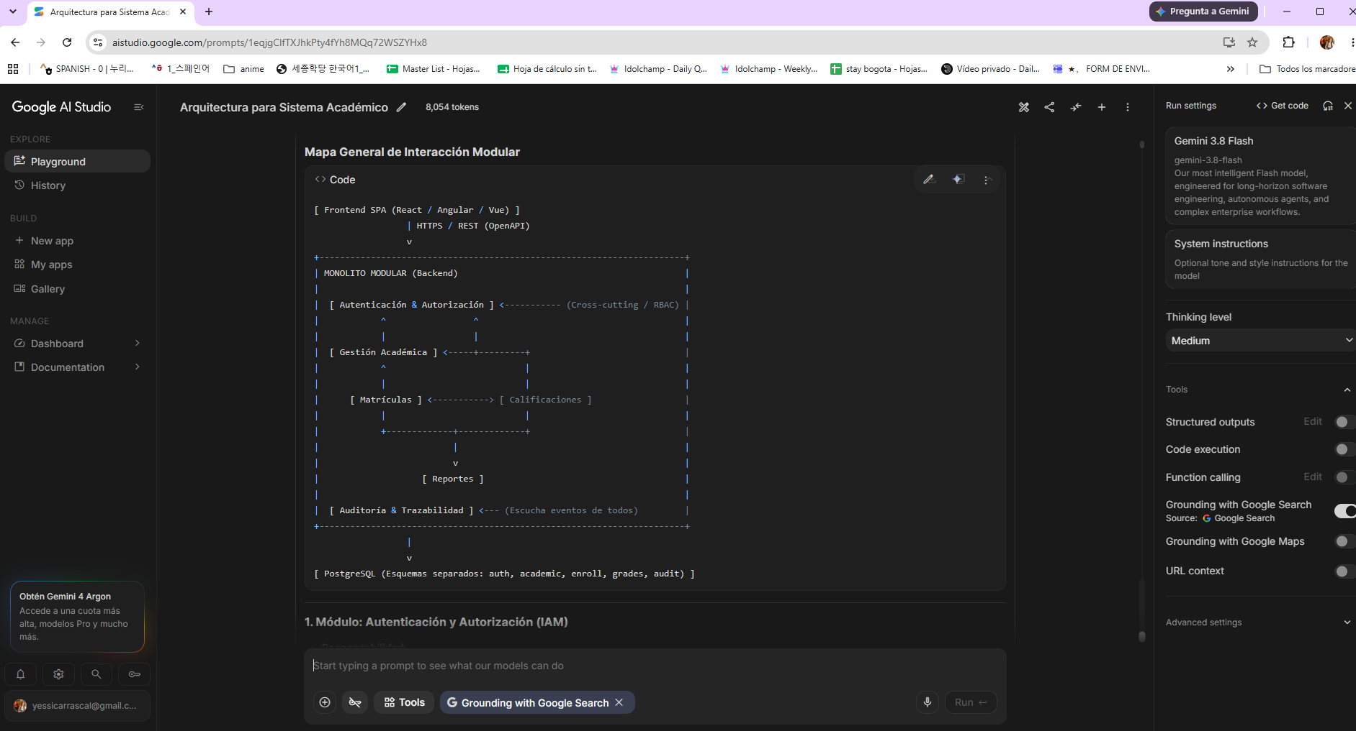
Figura 12. Prompt 2 (componentes), captura 2 de 8.
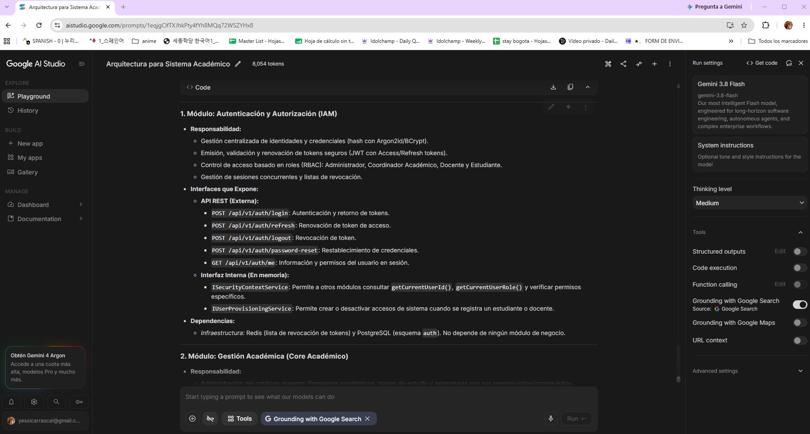
Figura 13. Prompt 2 (componentes), captura 3 de 8.
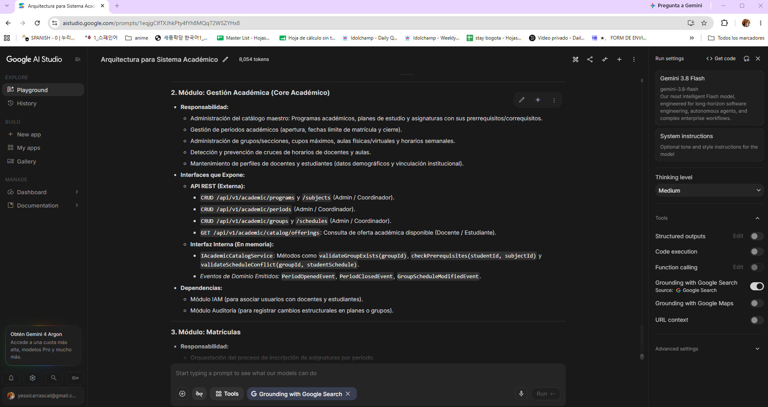
Figura 14. Prompt 2 (componentes), captura 4 de 8.
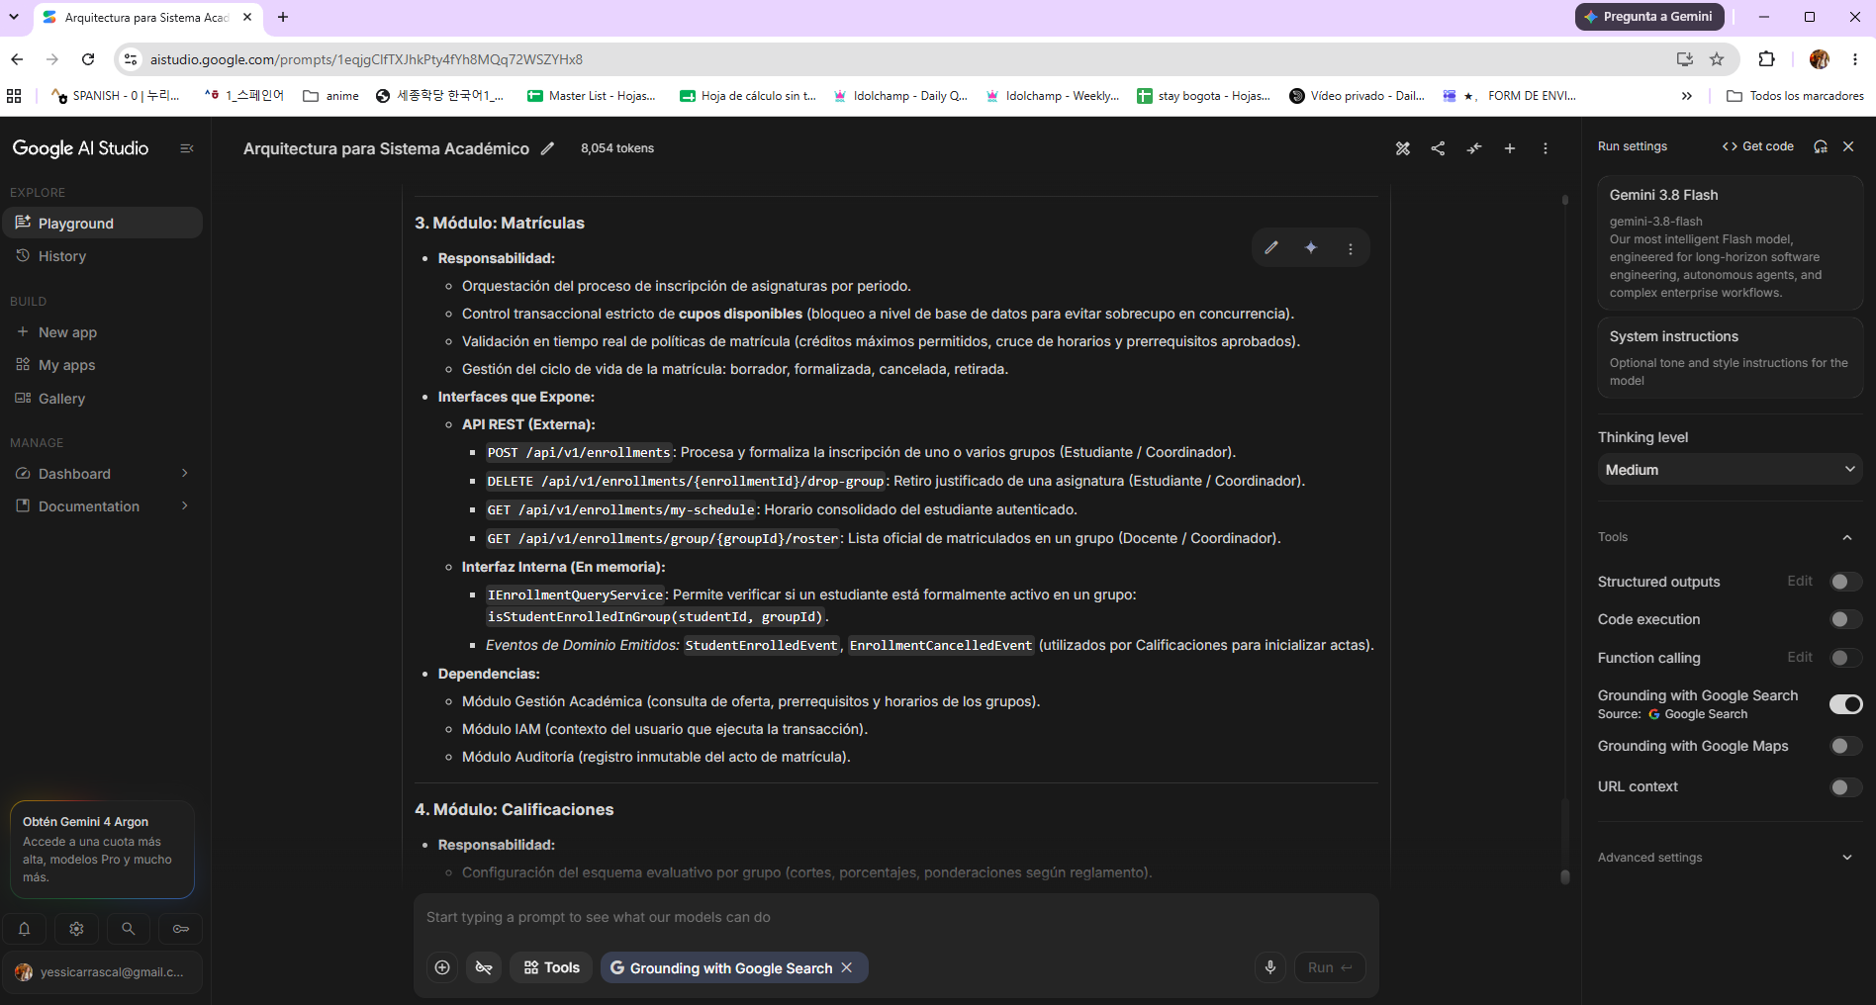
Figura 15. Prompt 2 (componentes), captura 5 de 8.
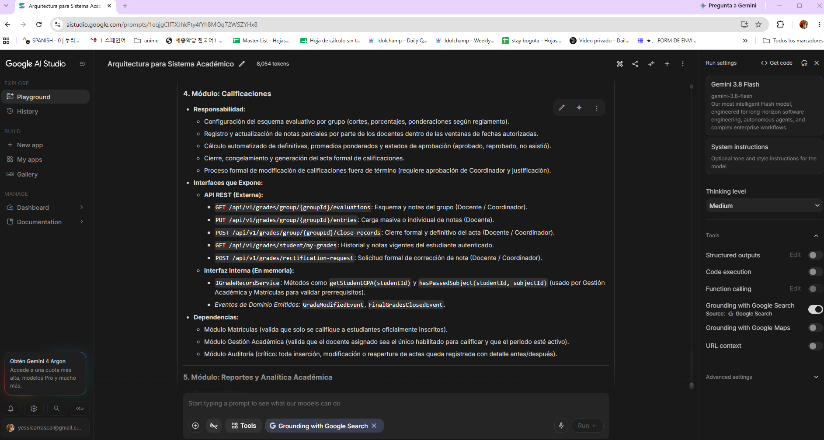
Figura 16. Prompt 2 (componentes), captura 6 de 8.
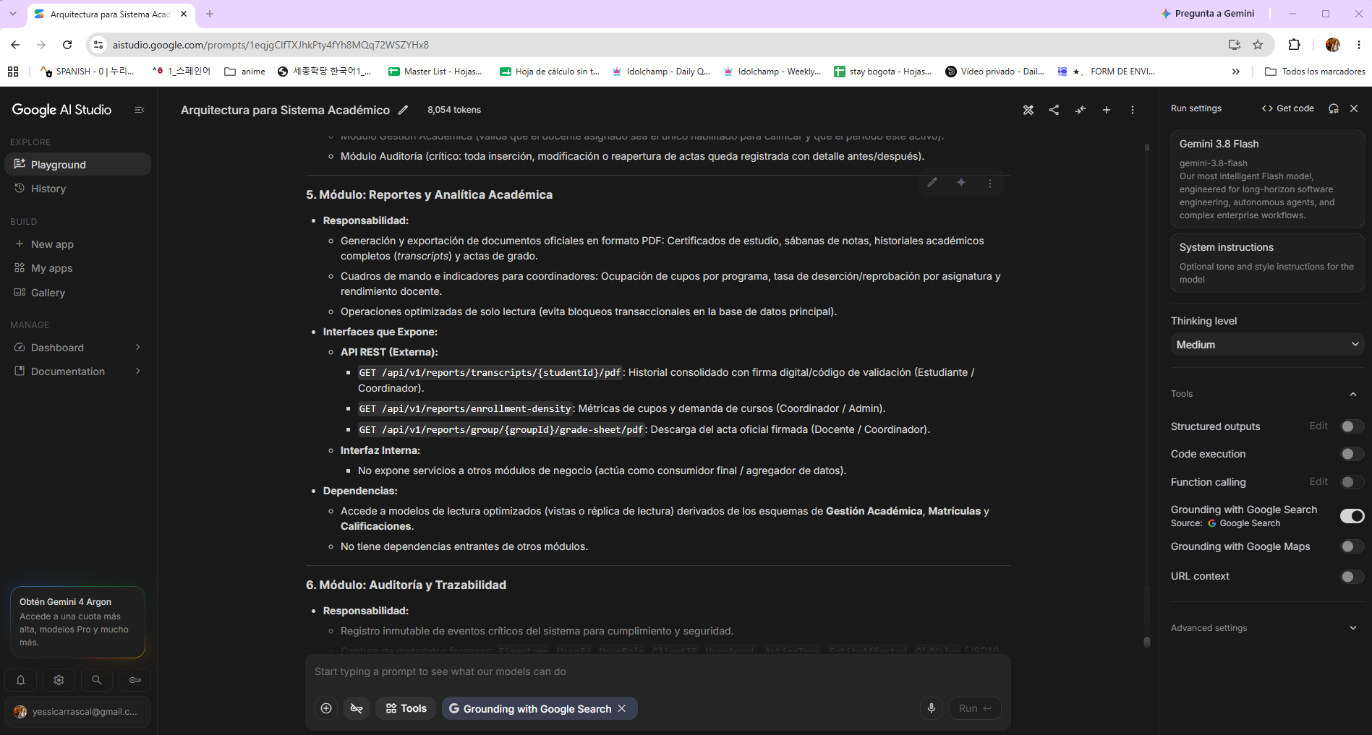
Figura 17. Prompt 2 (componentes), captura 7 de 8.
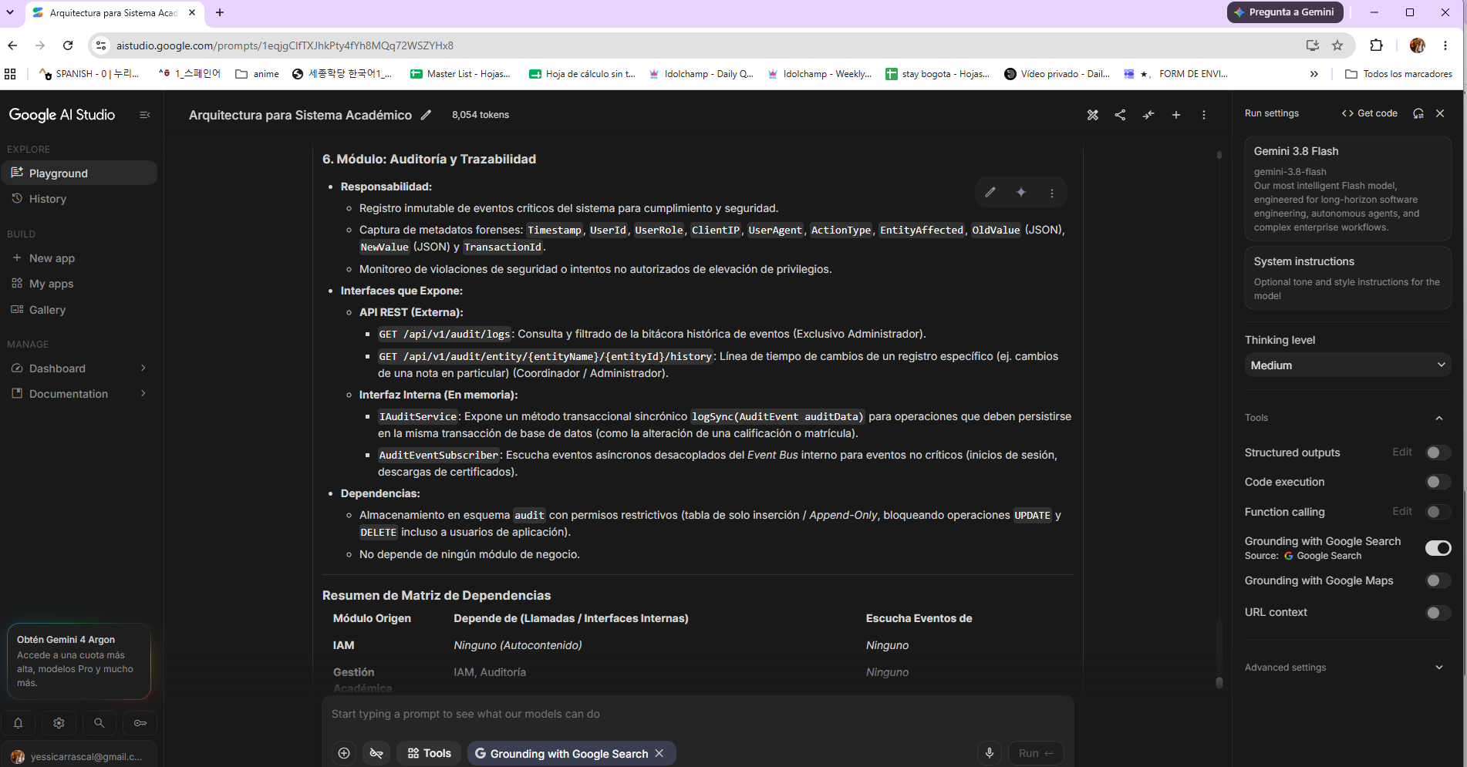
Figura 18. Prompt 2 (componentes), captura 8 de 8.

A.3 Prompt 3: modelo de datos
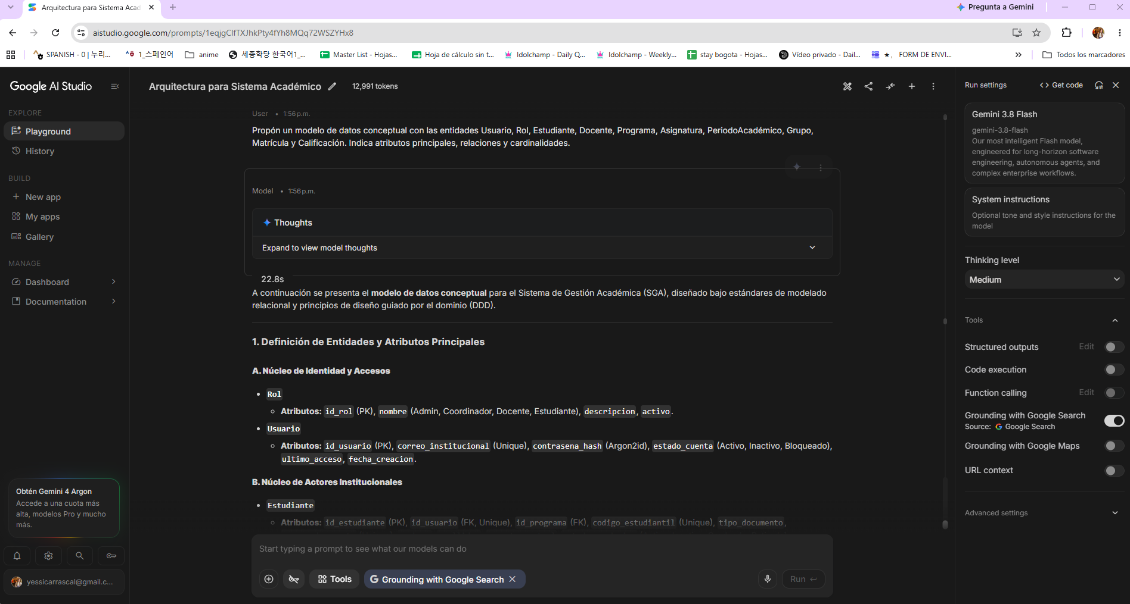
Figura 19. Prompt 3 (modelo de datos), captura 1 de 5.
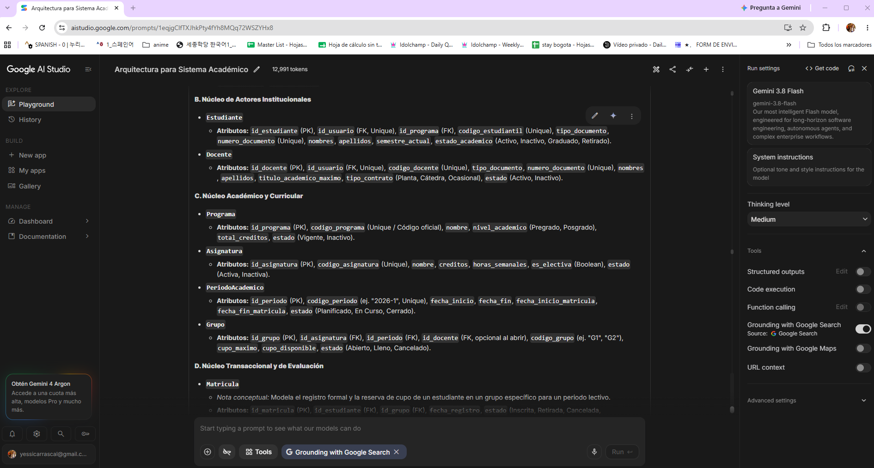
Figura 20. Prompt 3 (modelo de datos), captura 2 de 5.
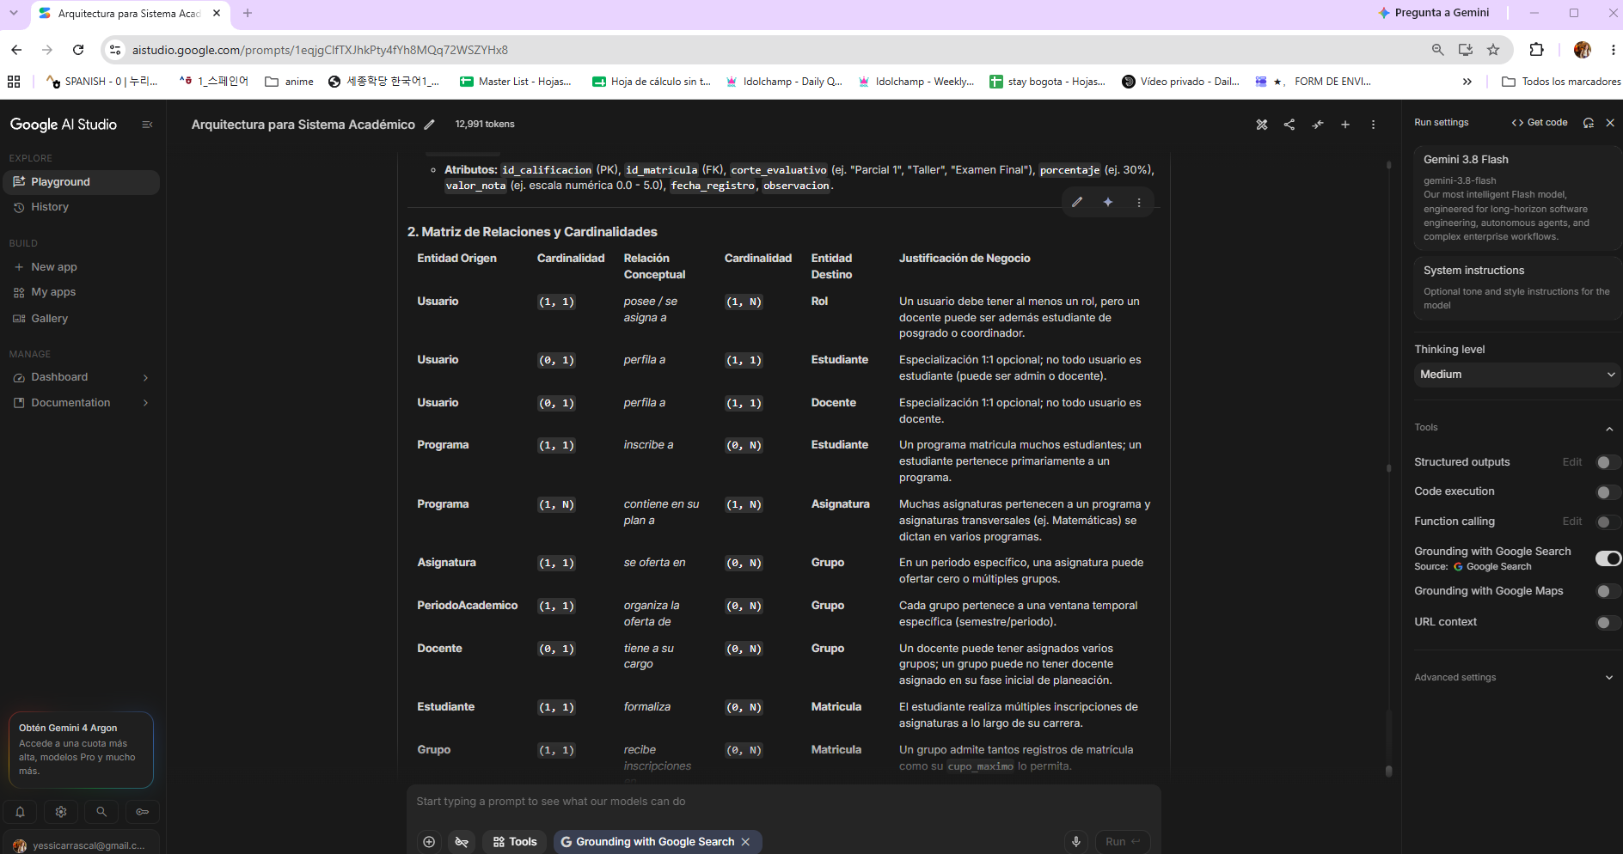
Figura 21. Prompt 3 (modelo de datos), captura 3 de 5.
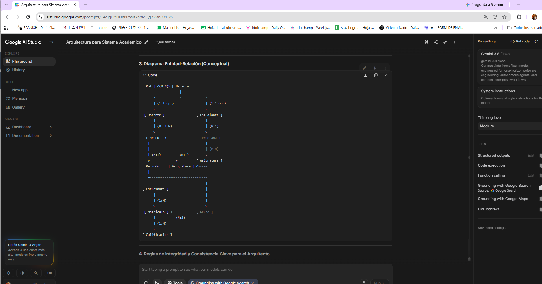
Figura 22. Prompt 3 (modelo de datos), captura 4 de 5.
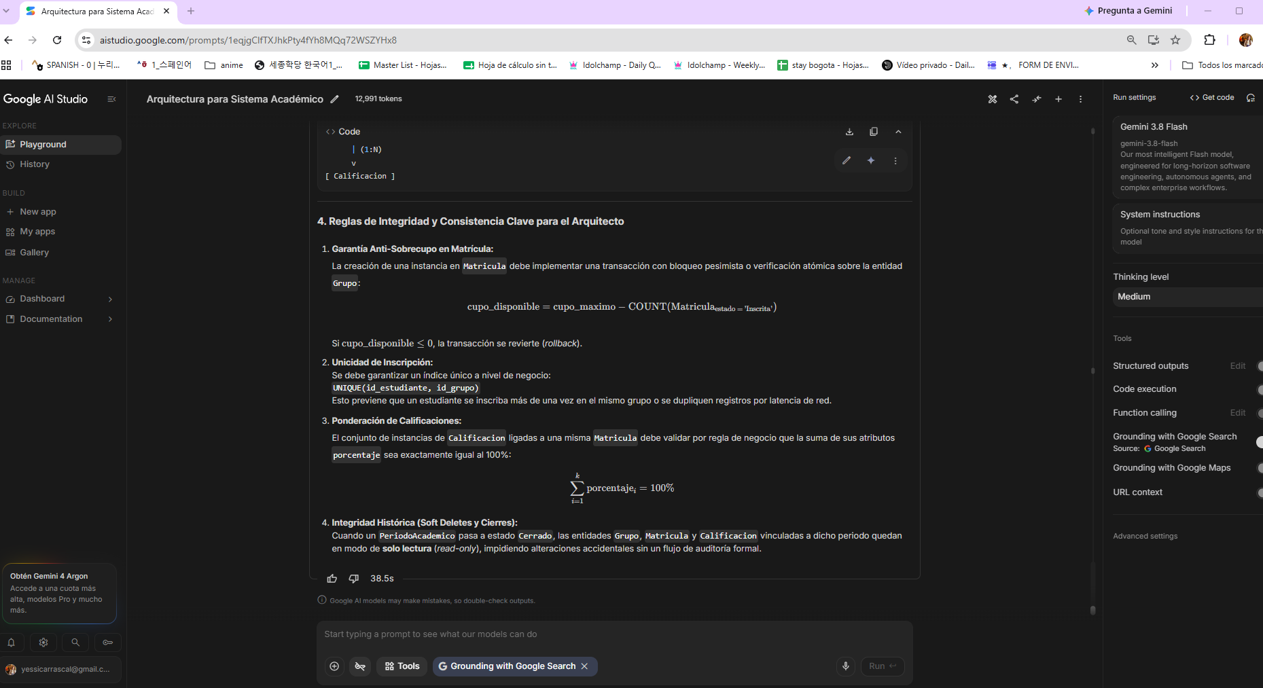
Figura 23. Prompt 3 (modelo de datos), captura 5 de 5.

A.4 Prompt 4: secuencia de matrícula
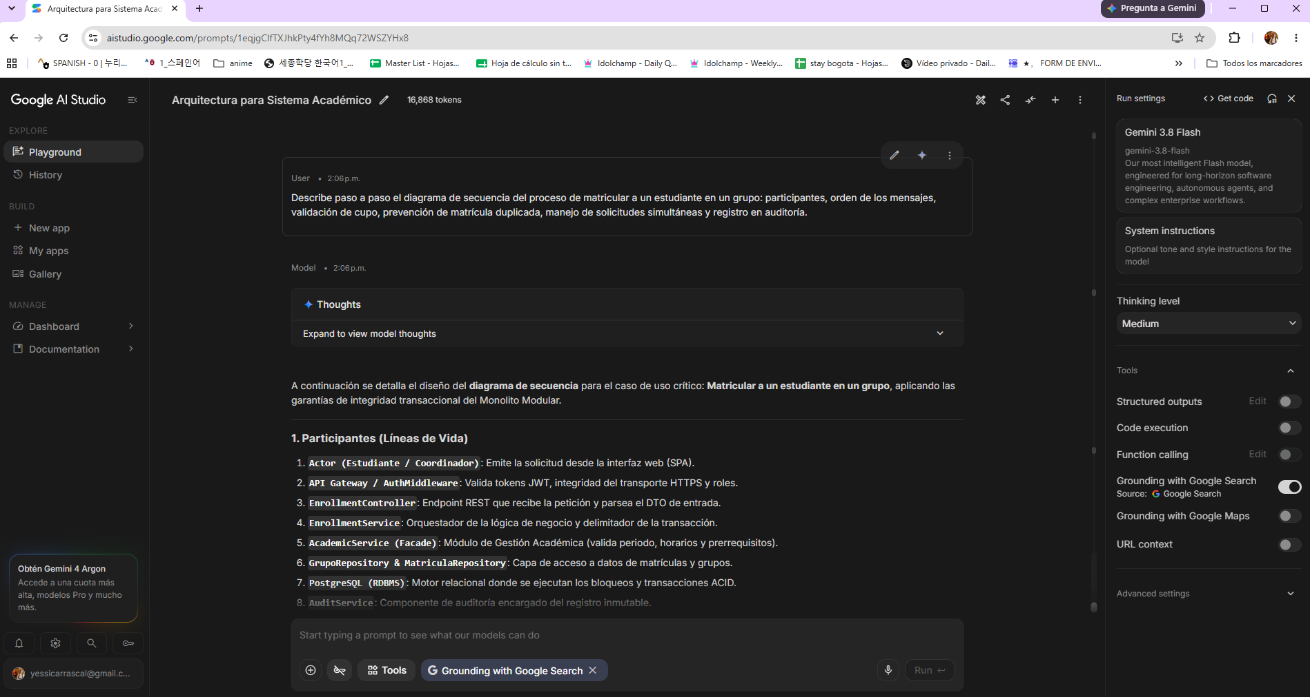
Figura 24. Prompt 4 (secuencia de matrícula), captura 1 de 5.
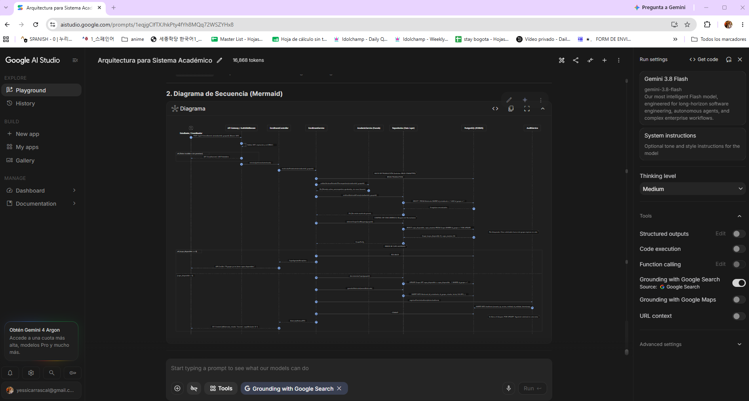
Figura 25. Prompt 4 (secuencia de matrícula), captura 2 de 5.
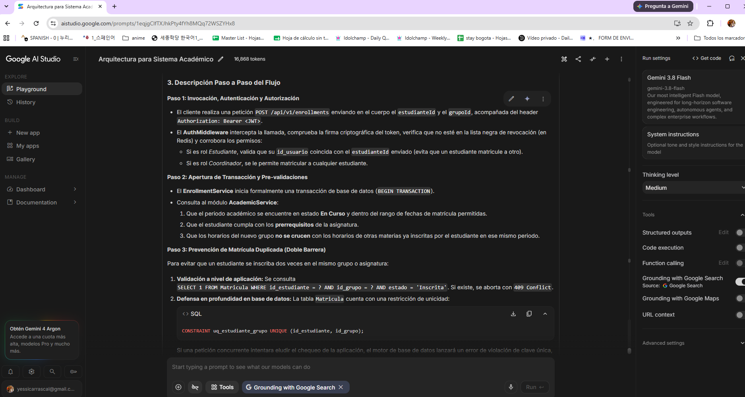
Figura 26. Prompt 4 (secuencia de matrícula), captura 3 de 5.
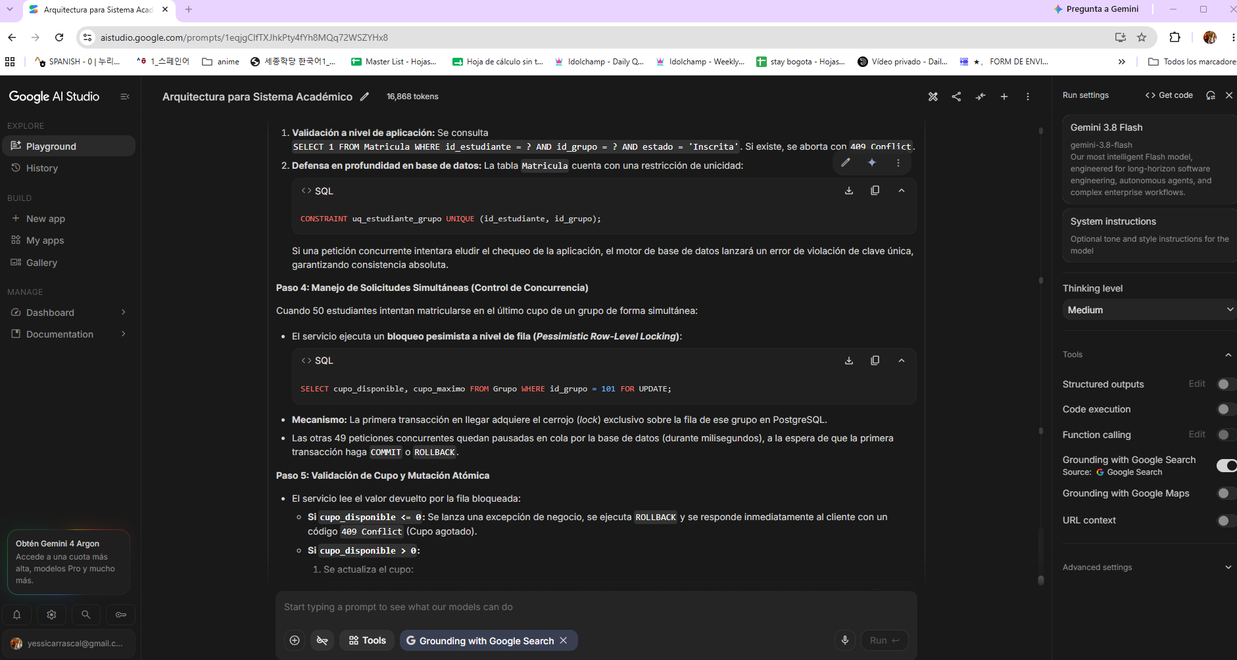
Figura 27. Prompt 4 (secuencia de matrícula), captura 4 de 5.
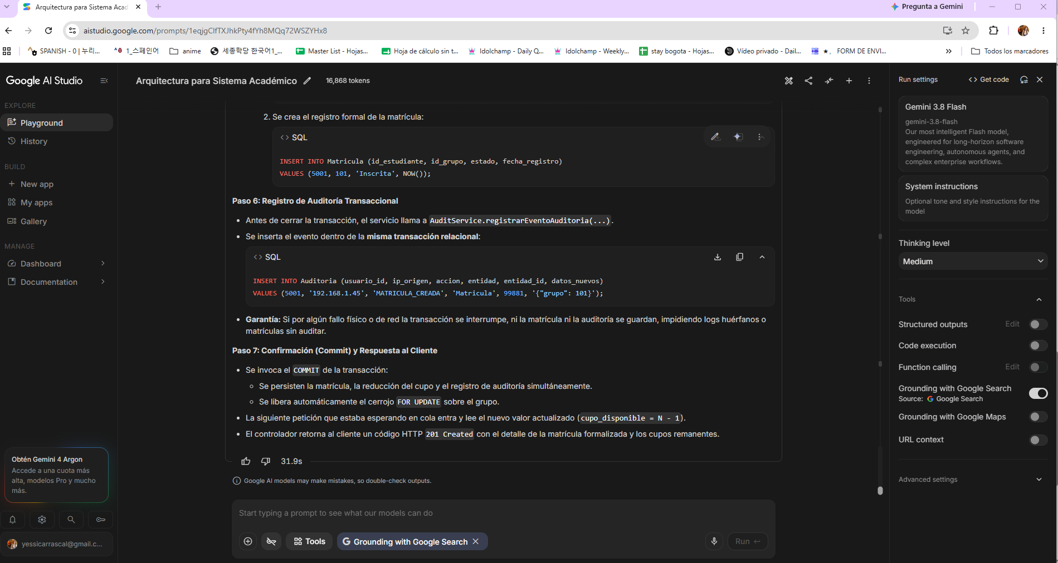
Figura 28. Prompt 4 (secuencia de matrícula), captura 5 de 5.

A.5 Prompt 5: despliegue y riesgos
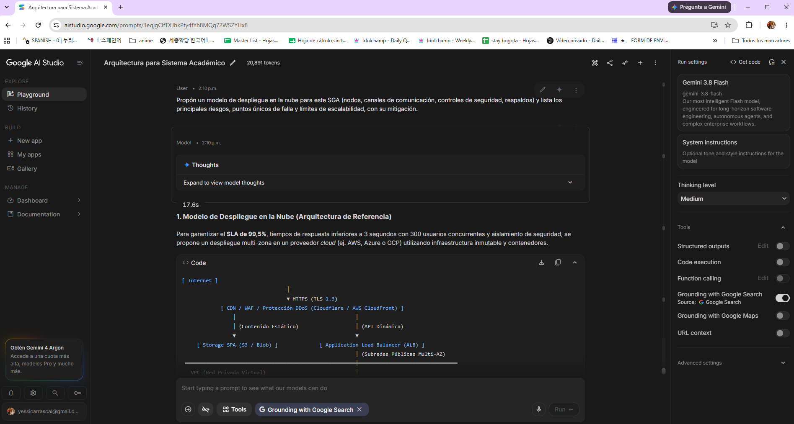
Figura 29. Prompt 5 (despliegue y riesgos), captura 1 de 4.
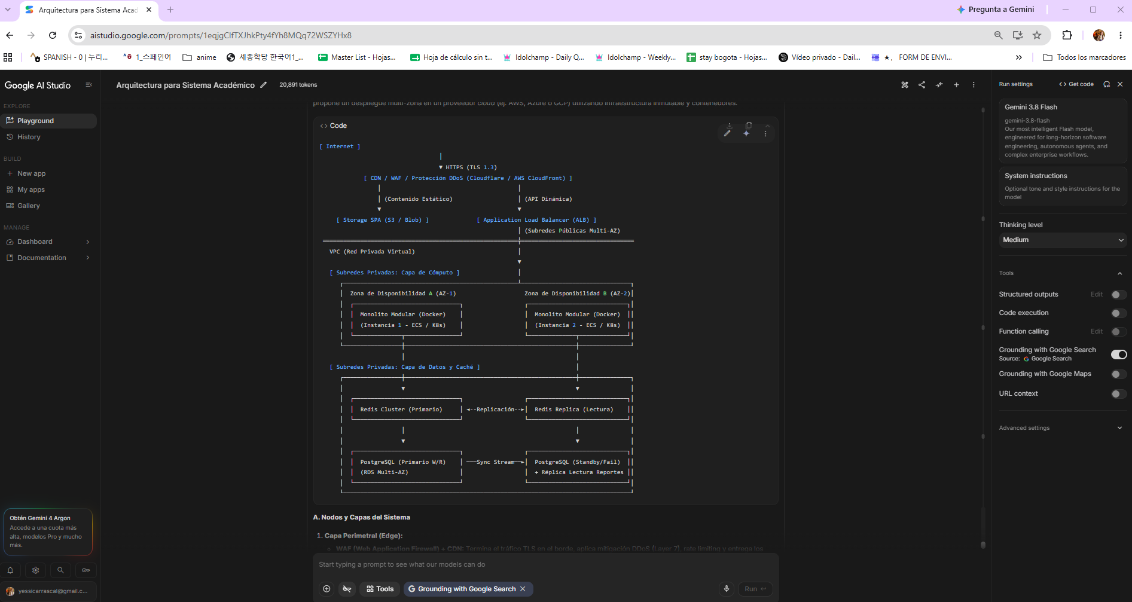
Figura 30. Prompt 5 (despliegue y riesgos), captura 2 de 4.
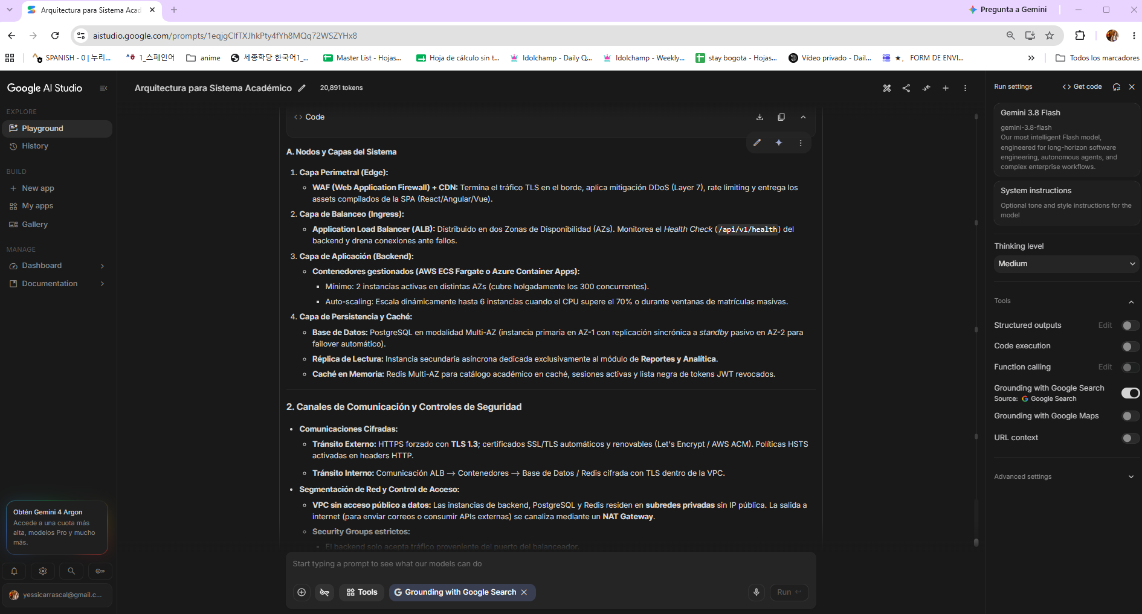
Figura 31. Prompt 5 (despliegue y riesgos), captura 3 de 4.
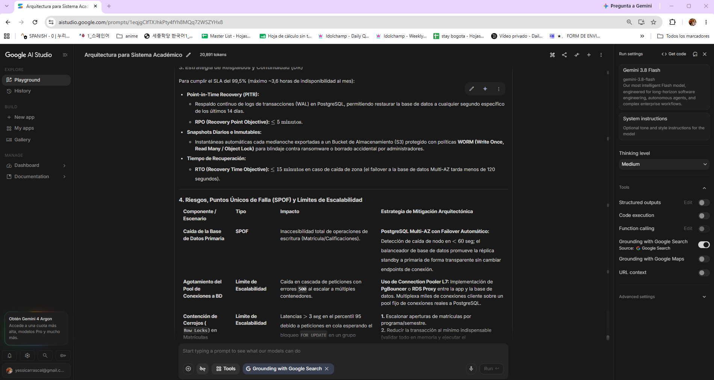
Figura 32. Prompt 5 (despliegue y riesgos), captura 4 de 4.

